OBRAZAC 3

OPŠTINA BAR

Broj iz evidencije postupaka javnih nabavki: 01-2984

Redni broj iz Plana javnih nabavki: 109 i 110

Mjesto i datum: Bar, 09.10.2017. godine

Na onovu člana 54 stav 1 Zakona o javnim nabavkama („Službeni list CG“, br. 42/11, 57/14, 28/15 i 42/17) Opština Bar objavljuje na Portalu javnih nabavki

TENDERSKU DOKUMENTACIJU
ZA OTVORENI POSTUPAK JAVNE NABAVKE
za nabavku usluga po partijama

Partija 1. Izrada izmjena i dopuna DUP-a „Petovića Zabio”
Partija 2. Izrada DUP-a „Industrijska zona Goran“
Partija 3. Izrada Izvještaja o strateškoj procjeni uticaja na životnu sredinu za izmjene i dopune DUP-a „Petovića Zabio”
Partija 4. Izrada Izvještaja o strateškoj procjeni uticaja na životnu sredinu za DUP „Industrijska zona Goran“.

SADRŽAJ TENDERSKE DOKUMENTACIJE

POZIV ZA JAVNO NADMETANJE U OTVORENOM POSTUPKU JAVNE NABAVKE 3
TEHNIČKE KARAKTERISTIKE ILI SPECIFIKACIJE PREDMETA JAVNE NABAVKE, ODNOSNO PREDMJER RADOVA 7
IZJAVA NARUČIOCA DA ĆE UREDNO IZMIRIVATI OBAVEZE PREMA IZABRANOM PONUĐAČU 43
IZJAVA NARUČIOCA (OVLAŠĆENO LICE, SLUŽBENIK ZA JAVNE NABAVKE I LICA KOJA SU UČESTVOVALA U PLANIRANJU JAVNE NABAVKE) O NEPOSTOJANJU SUKOBA INTERESA 44
IZJAVA NARUČIOCA (ČLANOVA KOMISIJE ZA OTVARANJE I VREDNOVANJE PONUDE I LICA KOJA SU UČESTVOVALA U PRIPREMANJU TENDERSKE DOKUMENTACIJE) O NEPOSTOJANJU SUKOBA INTERESA 45
METODOLOGIJA NAČINA VREDNOVANJA PONUDA PO KRITERIJUMU I PODKRITERIJUMIMA 46
OBRAZAC PONUDE SA OBRASCIMA KOJE PRIPREMA PONUĐAČ 47
NASLOVNA STRANA PONUDE 48
SADRŽAJ PONUDE 49
PODACI O PONUDI I PONUĐAČU 50
FINANSIJSKI DIO PONUDE 56
IZJAVA O NEPOSTOJANJU SUKOBA INTERESA NA STRANI PONUĐAČA,PODNOSIOCA ZAJEDNIČKE PONUDE, PODIZVOĐAČA /PODUGOVARAČA 57
DOKAZI O ISPUNJENOSTI OBAVEZNIH USLOVA ZA UČEŠĆE U POSTUPKU JAVNOG NADMETANJA 58
DOKAZI O ISPUNJAVANJU USLOVA STRUČNO-TEHNIČKE I KADROVSKE OSPOSOBLJENOSTI 59
NACRT UGOVORA O JAVNOJ NABAVCI ZA PARTIJU 1. I PARTIJU 2. 66
NACRT UGOVORA O JAVNOJ NABAVCI ZA PARTIJU 3. I PARTIJU 4. 70
UPUTSTVO PONUĐAČIMA ZA SAČINJAVANJE I PODNOŠENJE PONUDE 74
OVLAŠĆENJE ZA ZASTUPANJE I UČESTVOVANJE U POSTUPKU JAVNOG OTVARANJA PONUDA 80
UPUTSTVO O PRAVNOM SREDSTVU 81

POZIV ZA JAVNO NADMETANJE U OTVORENOM POSTUPKU JAVNE NABAVKE

I Podaci o naručiocu

Naručilac: Opština Bar | Kontakt-osoba: Emin Brkanović
Adresa: Bulevar Revolucije 1 | Poštanski broj: 85000
Grad: Bar | Identifikacioni broj: 02015099
Telefon: +382 (0)30 301 471 | Faks: +382 (0)30 301 467
Elektronska pošta e-mail: emina.hot@bar.me | Internet stranica: www.bar.me

II Vrsta postupka

- otvoreni postupak.
III Predmet javne nabavke

- Vrsta predmeta javne nabavke
Usluge

- Opis predmeta javne nabavke
Nabavka usluga po partijama i to:
Partija 1. Izrada izmjena i dopuna DUP-a „Petovića Zabio”,
Partija 2. Izrada DUP-a „Industrijska zona Goran“,
Partija 3. Izrada Izvještaja o strateškoj procjeni uticaja na životnu sredinu za izmjene i dopune DUP-a „Petovića Zabio”
Partija 4. Izrada Izvještaja o strateškoj procjeni uticaja na životnu sredinu za DUP „Industrijska zona Goran“.

- CPV – Jedinstveni rječnik javnih nabavki
71410000-5 Usluge urbanističkog planiranja
71410000-5 Usluge urbanističkog planiranja

IV Zaključivanje okvirnog sporazuma
Zaključiće se okvirni sporazum:
ne

V Način određivanja predmeta i procijenjena vrijednost javne nabavke:
Procijenjena vrijednost predmeta nabavke bez zaključivanja okvirnog sporazuma

Predmet javne nabavke se nabavlja:
po partijama:

Partija 1: Izrada izmjena i dopuna DUP-a „Petovića Zabio”, procijenjene vrijednosti sa uračunatim PDV-om 9.000,00 €
Partija 2: Izrada DUP-a „Industrijska zona Goran“, procijenjene vrijednosti sa uračunatim PDV-om 7.000,00 €
Partija 3: Izrada Izvještaja o strateškoj procjeni uticaja na životnu sredinu za izmjene i dopune DUP-a „Petovića Zabio”, procijenjene vrijednosti sa uračunatim PDV-om 1.500,00 €
Partija 4: Izrada Izvještaja o strateškoj procjeni uticaja na životnu sredinu za DUP „Industrijska zona Goran“, procijenjene vrijednosti sa uračunatim PDV-om 1.500,00 €

UKUPNO: 19.000,00 €.

VI Mogućnost podnošenja alternativnih ponuda
ne

VII Uslovi za učešće u postupku javne nabavke

a) Obavezni uslovi

U postupku javne nabavke može da učestvuje samo ponuđač koji:
1) je upisan u registar kod organa nadležnog za registraciju privrednih subjekata;
2) je uredno izvršio sve obaveze po osnovu poreza i doprinosa u skladu sa zakonom, odnosno propisima države u kojoj ima sjedište;
3) dokaže da on odnosno njegov zakonski zastupnik nije pravosnažno osuđivan za neko od krivičnih djela organizovanog kriminala sa elementima korupcije, pranja novca i prevare;
4) ima dozvolu, licencu, odobrenje ili drugi akt za obavljanje djelatnosti koja je predmet javne nabavke, ukoliko je propisan posebnim zakonom.

Uslovi iz stava 1 ove tačke ne odnose se na fizička lica: umjetnike, naučnike i kulturne stvaraoce.
Dokazivanje ispunjenosti obaveznih uslova

Ispunjenost obaveznih uslova dokazuje se dostavljanjem:

1) dokaza o registraciji kod organa nadležnog za registraciju privrednih subjekata sa podacima o ovlašćenim licima ponuđača;
2) dokaza izdatog od organa nadležnog za poslove poreza da su uredno prijavljene, obračunate i izvršene sve obaveze po osnovu poreza i doprinosa do 90 dana prije dana javnog otvaranja ponuda, u skladu sa propisima Crne Gore, odnosno propisima države u kojoj ponuđač ima sjedište;
3) dokaza nadležnog organa izdatog na osnovu kaznene evidencije, koji ne smije biti stariji od šest mjeseci do dana javnog otvaranja ponuda;
4) dokaza o posjedovanju važeće dozvole, licence, odobrenja, odnosno drugog akta izdatog od nadležnog organa i to:

Naručilac se obratio Inženjerskoj komori Crne Gore sa Zahtjevom br. 04-460/17-2079 od 07.09.2017. godine, koji organ se aktom broj: 01-4376/3 od 03.10.2017. godine izjasnio da su ponuđači, u predmetnom postupku javne nabavke, dužni da dostave sljedeće dokaze:
Privredno društvo, pravno lice, odnosno preduzetnik, treba da posjeduje licence za:
- Izradu planske dokumentacije
Ponuđač, tj. privredno društvo, pravno lice, odnosno preduzetnik, treba da ima zaposlenog inženjera koji posjeduje licencu za:
- Odgovornog planera.

b) Fakultativni uslovi

b1) ekonomsko-finansijska sposobnost

Ne zahtijeva se.

b2) Stručno-tehnička i kadrovska osposobljenost

Ispunjenost uslova stručno tehničke i kadrovske osposobljenosti u postupku javne nabavke usluga dokazuje se dostavljanjem više sljedećih dokaza:

liste glavnih usluga izvršenih u posljednje dvije godine, sa vrijednostima, datumima i primaocima, uz dostavljanje potvrda izvršenih usluga izdatih od kupca ili, ukoliko se potvrde ne mogu obezbijediti iz razloga koji nijesu izazvani krivicom ponuđača, samo izjava ponuđača o izvršenim uslugama sa navođenjem razloga iz kojih ne mogu dostaviti potvrde;
izjave o obrazovnim i profesionalnim kvalifikacijama ponuđača, odnosno kvalifi-kacijama rukovodećih lica i naročito kvalifikacijama lica koja su odgovorna za pružanje konkretnih usluga;
izjave o angažovanom tehničkom osoblju i drugim stručnjacima i načinu njihovog angažovanja i osiguranju odgovarajućih radnih uslova;
izjava o tehničkoj opremljenosti i osposobljenosti i o kapacitetima kojima raspolaže ponuđač za izvršavanje konkretnih usluga,
izjave o namjeri i predmetu podugovaranja, sa spiskom podugovarača, odnosno podizvođača sa bližim podacima (naziv, adresa, procentualno učešće i slično).

VIII Rok važenja ponude
Period važenja ponude je 63 dana od dana javnog otvaranja ponuda.
IX Garancija ponude
da
Ponuđač je dužan dostaviti bezuslovnu i na prvi poziv naplativu garanciju ponude u iznosu od 2 % procijenjene vrijednosti javne nabavke, kao garanciju ostajanja u obavezi prema ponudi u periodu važenja ponude i 15 dana nakon isteka važenja ponude.

X Rok i mjesto izvršenja ugovora
- Rok izvršenja ugovora je:
Partija 1. 150 dana od dana zaključivanja ugovora.
Partija 2. 120 dana od dana zaključivanja ugovora.
Partija 3. 165 dana od dana zaključivanja ugovora, u skladu sa dinamikom izrade plana.
Partija 4. 135 dana od dana zaključivanja ugovora, u skladu sa dinamikom izrade plana.

b) Mjesto izvršenja ugovora je Opština Bar.

XI Jezik ponude:
crnogorski jezik i drugi jezik koji je u službenoj upotrebi u Crnoj Gori,u skladu sa Ustavom i zakonom
XII Kriterijum za izbor najpovoljnije ponude:
najniža ponuđena cijena broj bodova 100
XIII Vrijeme i mjesto podnošenja ponuda i javnog otvaranja ponuda

Ponude se predaju radnim danima od 08.30 do 14,00 sati, zaključno sa danom 01.11.2017. godine do 12,00 sati.

Ponude se mogu predati:
neposrednom predajom na arhivi Građanskog biroa, Opština Bar na adresi Bulevar Revolucije br. 1, Bar.
preporučenom pošiljkom sa povratnicom na adresi Bulevar Revolucije br. 1, Bar.

Javno otvaranje ponuda, kome mogu prisustvovati ovlašćeni predstavnici ponuđača sa priloženim punomoćjem potpisanim od strane ovlašćenog lica, održaće se dana 01.11.2017. godine u 12,30 sati, Opština Bar, Bulevar Revolucije br. 1, mala sala.
Opština Bar kao naručilac, a u skladu sa članom 90 stav 2 Zakona o javnim nabavkama odredio da rok za podnošenje ponuda bude skraćen sa 37 na najmanje 22 dana od dana objavljivanja tenderske dokumentacije na portalu javnih nabavki iz razloga hitnosti.
Naime, imajući u vidu da postupak izrade i usvajanja planskog dokumenta traje duži vremenski period, a sama činjenica da se od ponuđača ne zahtijevaju posebni uslovi za sačinjavanje i podnošenje ponude, to je neophodno da se isti skrati.

XIV Rok za donošenje odluke o izboru najpovoljnije ponude
Odluka o izboru najpovoljnije ponude donijeće se u roku od 30 dana od dana javnog otvaranja ponuda.
XV Drugi podaci i uslovi od značaja za sprovodjenje postupka javne nabavke
Rok i način plaćanja

Partija 1. Rok plaćanja je: 50% nakon utvrđivanja Nacrta Plana, 30% nakon dobijanja saglasnosti nadležnog ministarstva na Predlog plana i 20% nakon usvajanja i dostavljanja potrebnog broja primjeraka Plana od strane obrađivača
Način plaćanja je: Virmanski
Partija 2. Rok plaćanja je: 50% nakon utvrđivanja Nacrta Plana, 30% nakon dobijanja saglasnosti nadležnog ministarstva na Predlog plana i 20% nakon usvajanja i dostavljanja potrebnog broja primjeraka Plana od strane obrađivača
Način plaćanja je: Virmanski
Partija 3. Rok plaćanja je: u roku od 30 dana po završetku i predaji izvještaja
Način plaćanja je: Virmanski
Partija 4. Rok plaćanja je: u roku od 30 dana po završetku i predaji izvještaja
Način plaćanja je: Virmanski

Sredstva finansijskog obezbjeđenja ugovora o javnoj nabavci
Ponuđač čija ponuda bude izabrana kao najpovoljnija je dužan da prije zaključivanja ugovora o javnoj nabavci dostavi naručiocu:
garanciju za dobro izvršenje ugovora u iznosu od 5 % od vrijednosti ugovora

TEHNIČKE KARAKTERISTIKE ILI SPECIFIKACIJE PREDMETA JAVNE NABAVKE, ODNOSNO PREDMJER RADOVA

PARTIJA 1. Izrada izmjena i dopuna DUP-a „Petovića Zabio”
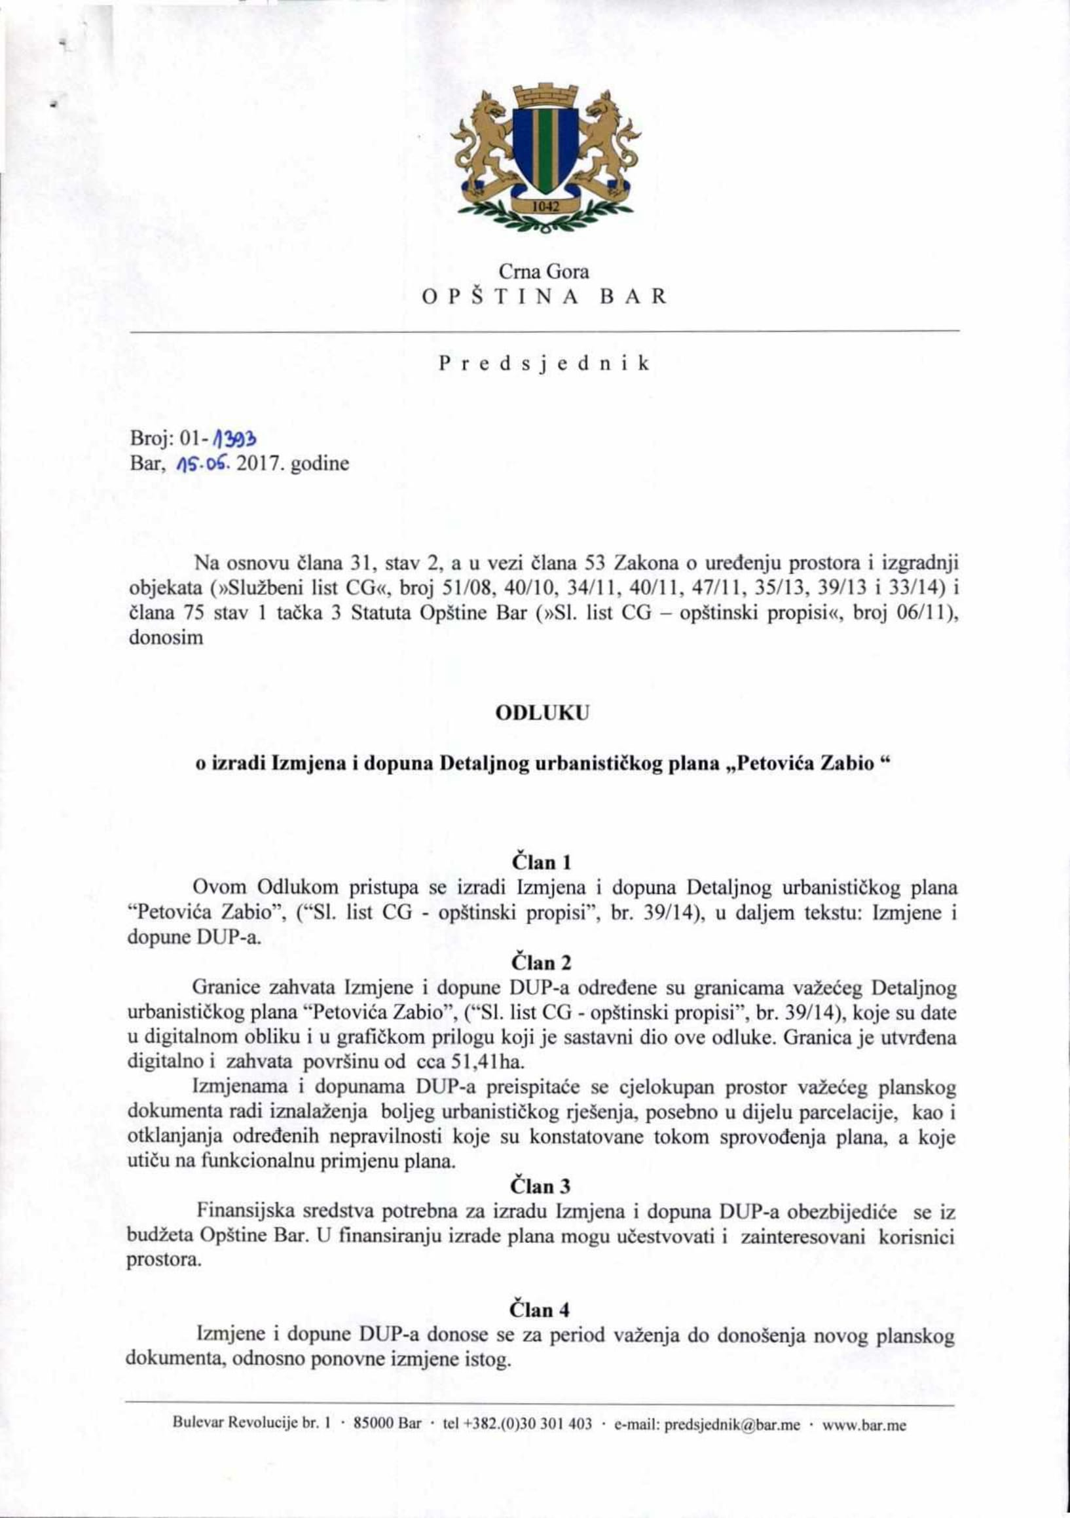
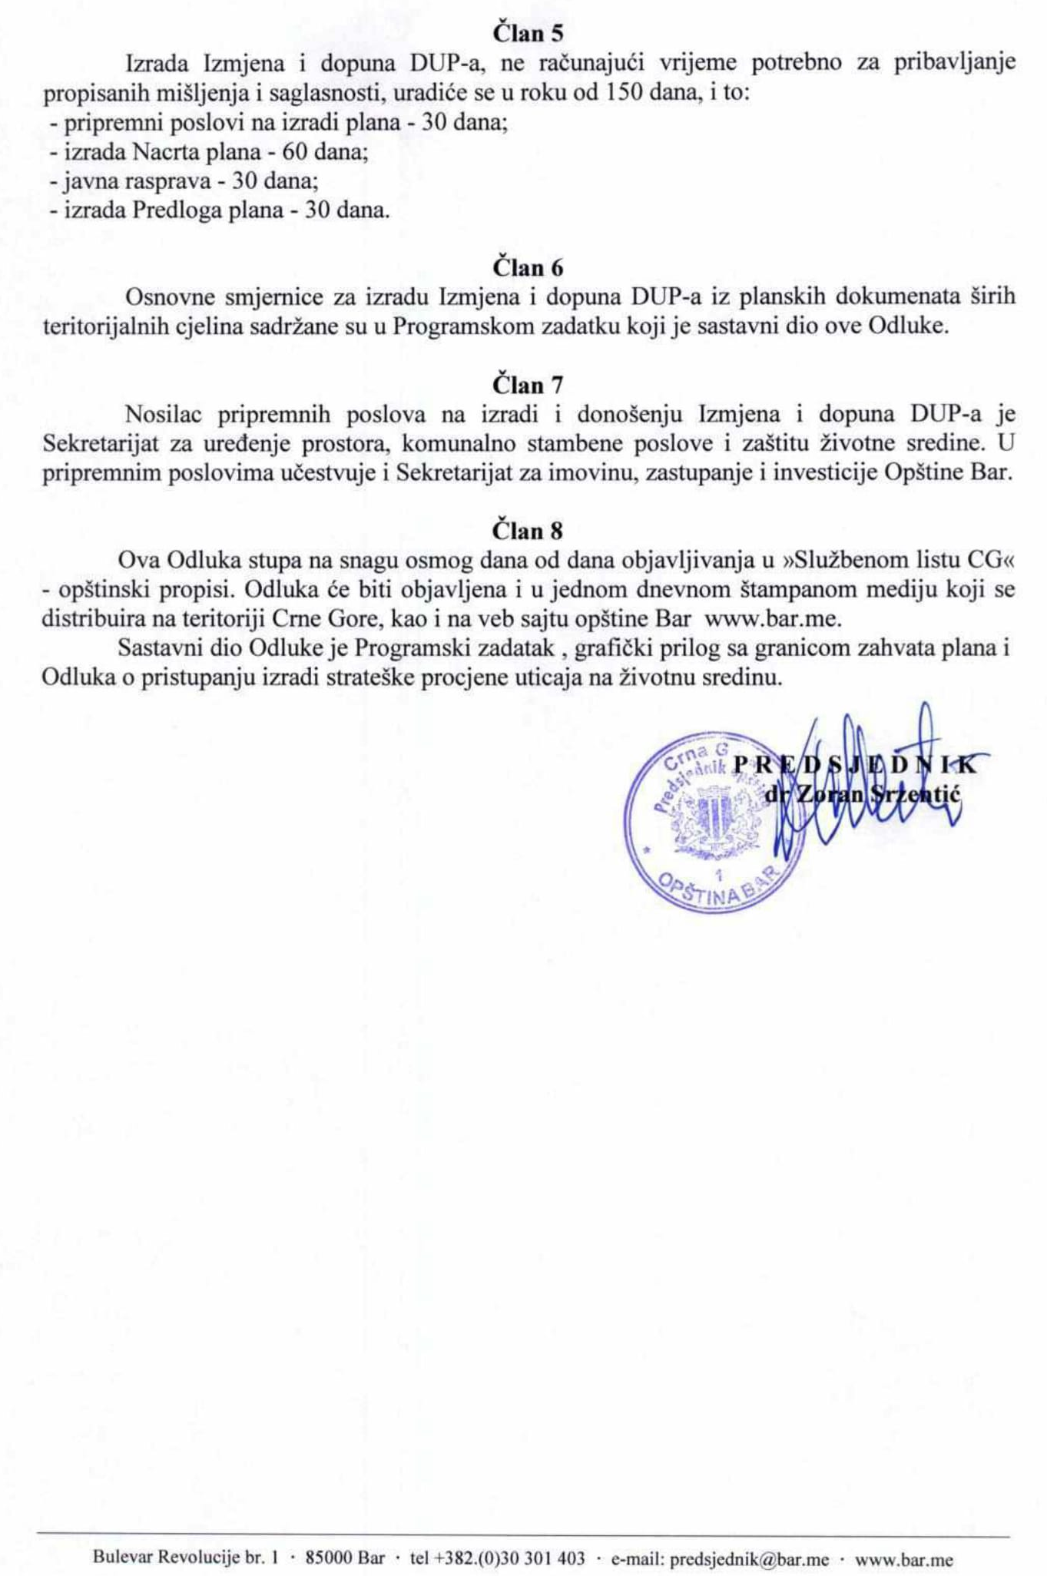
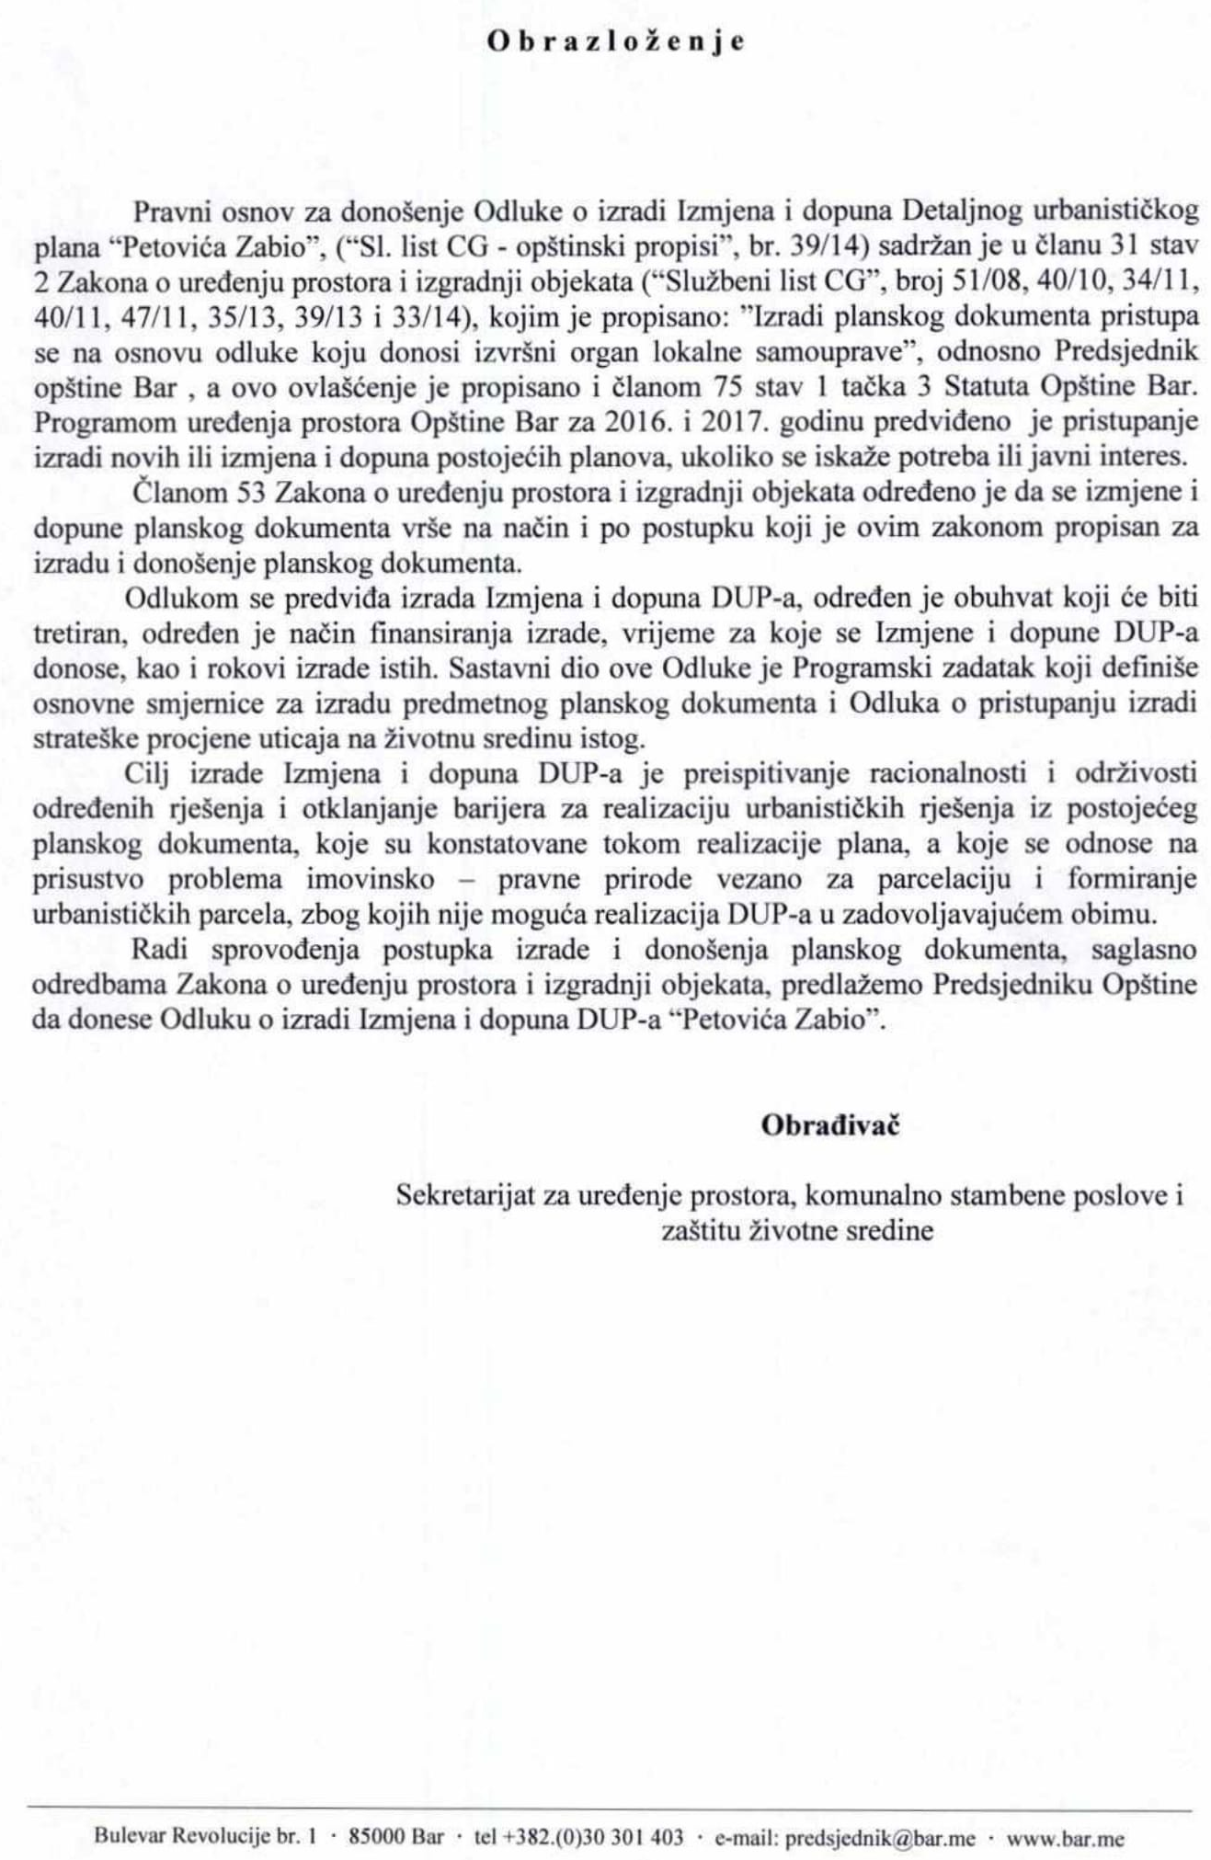
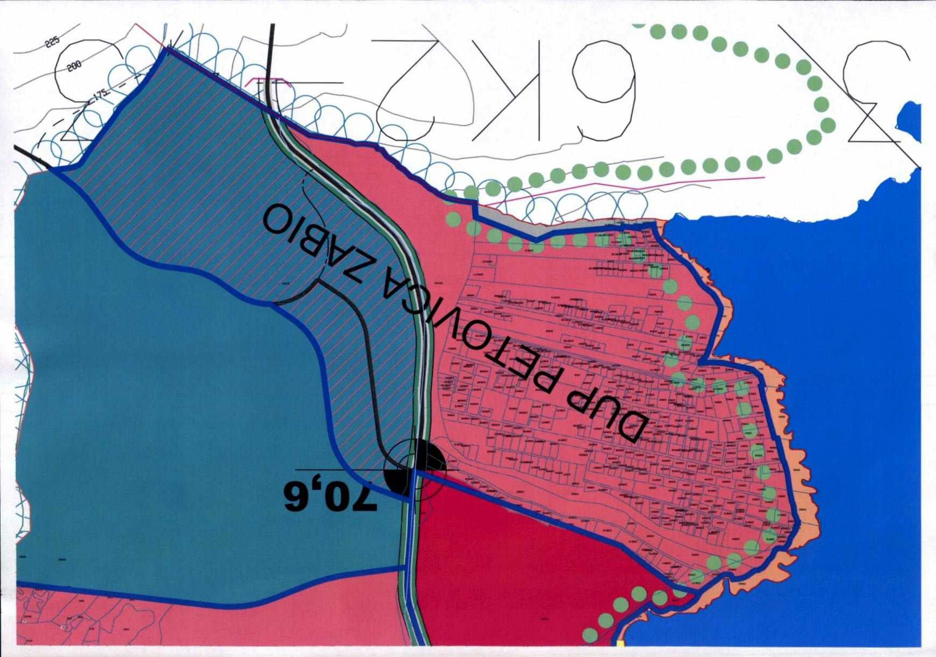

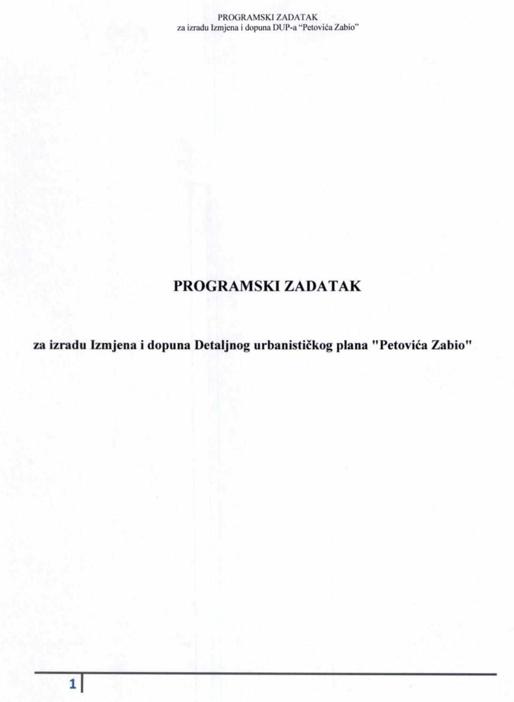

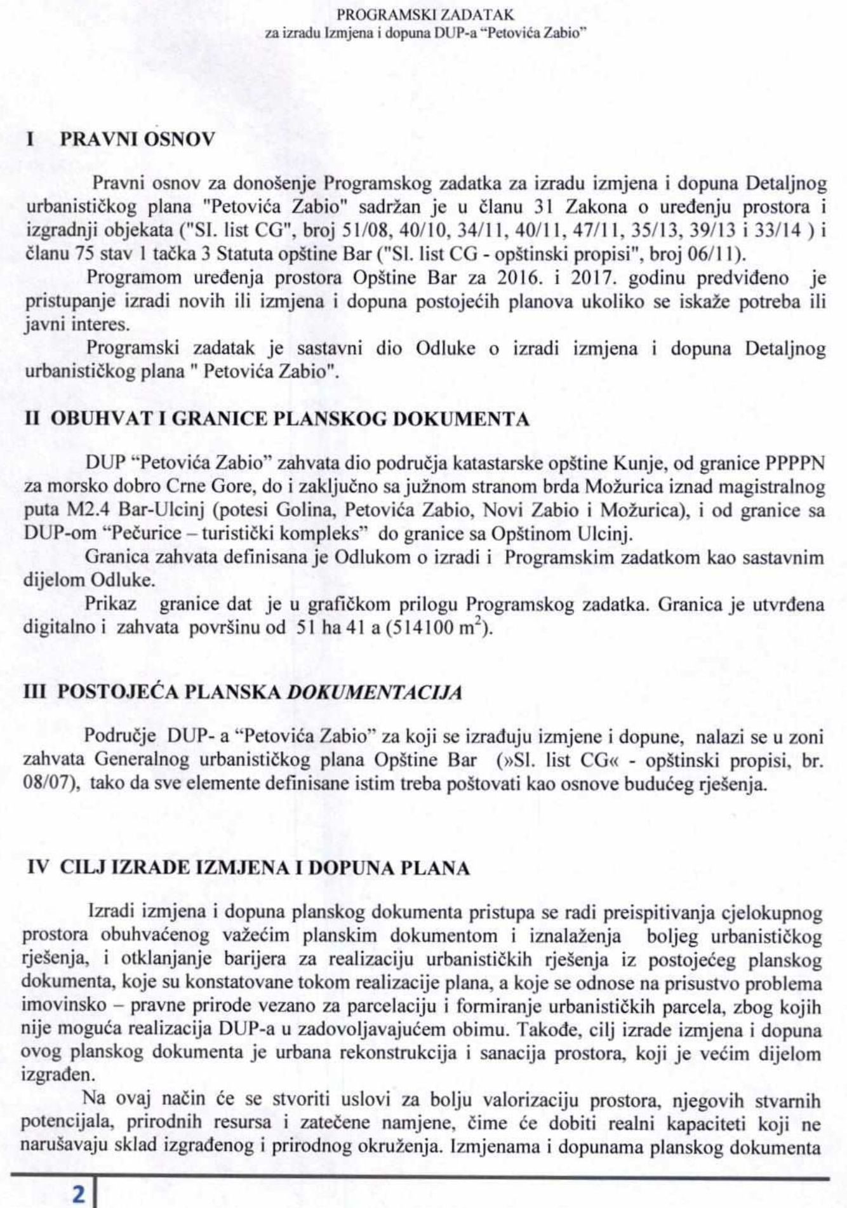

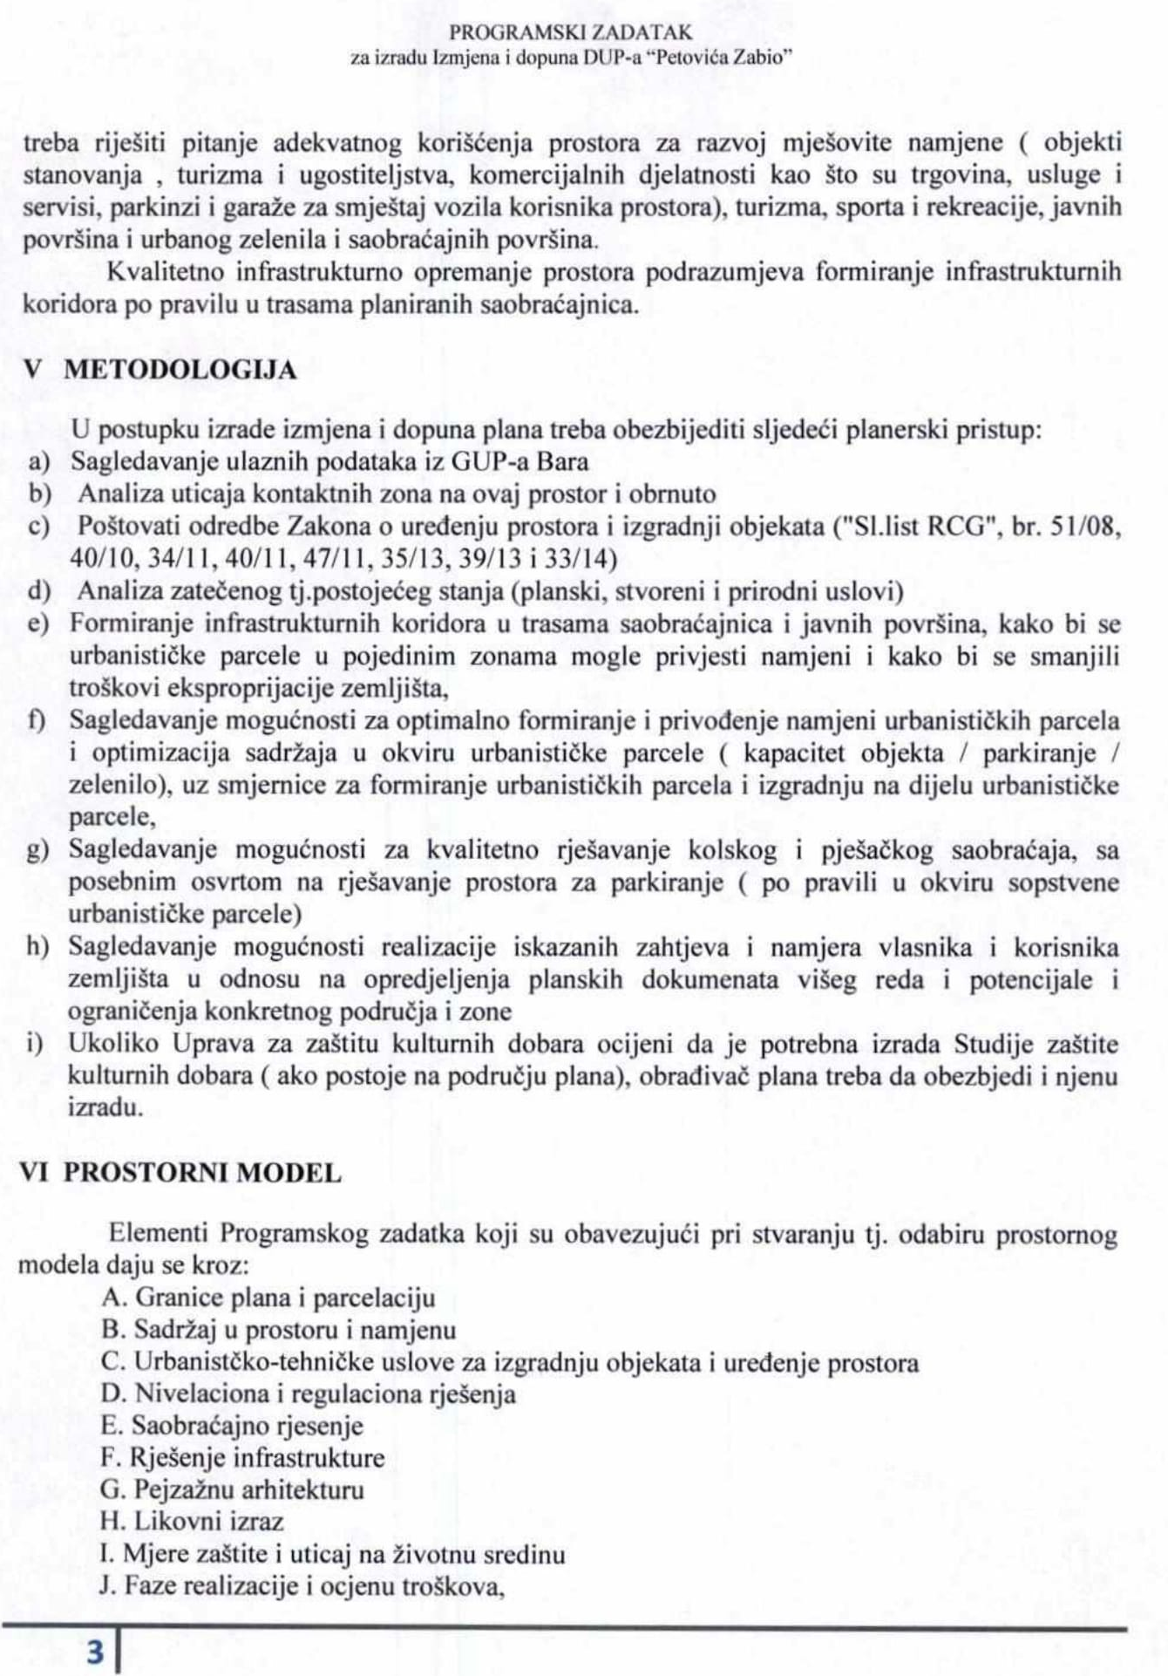

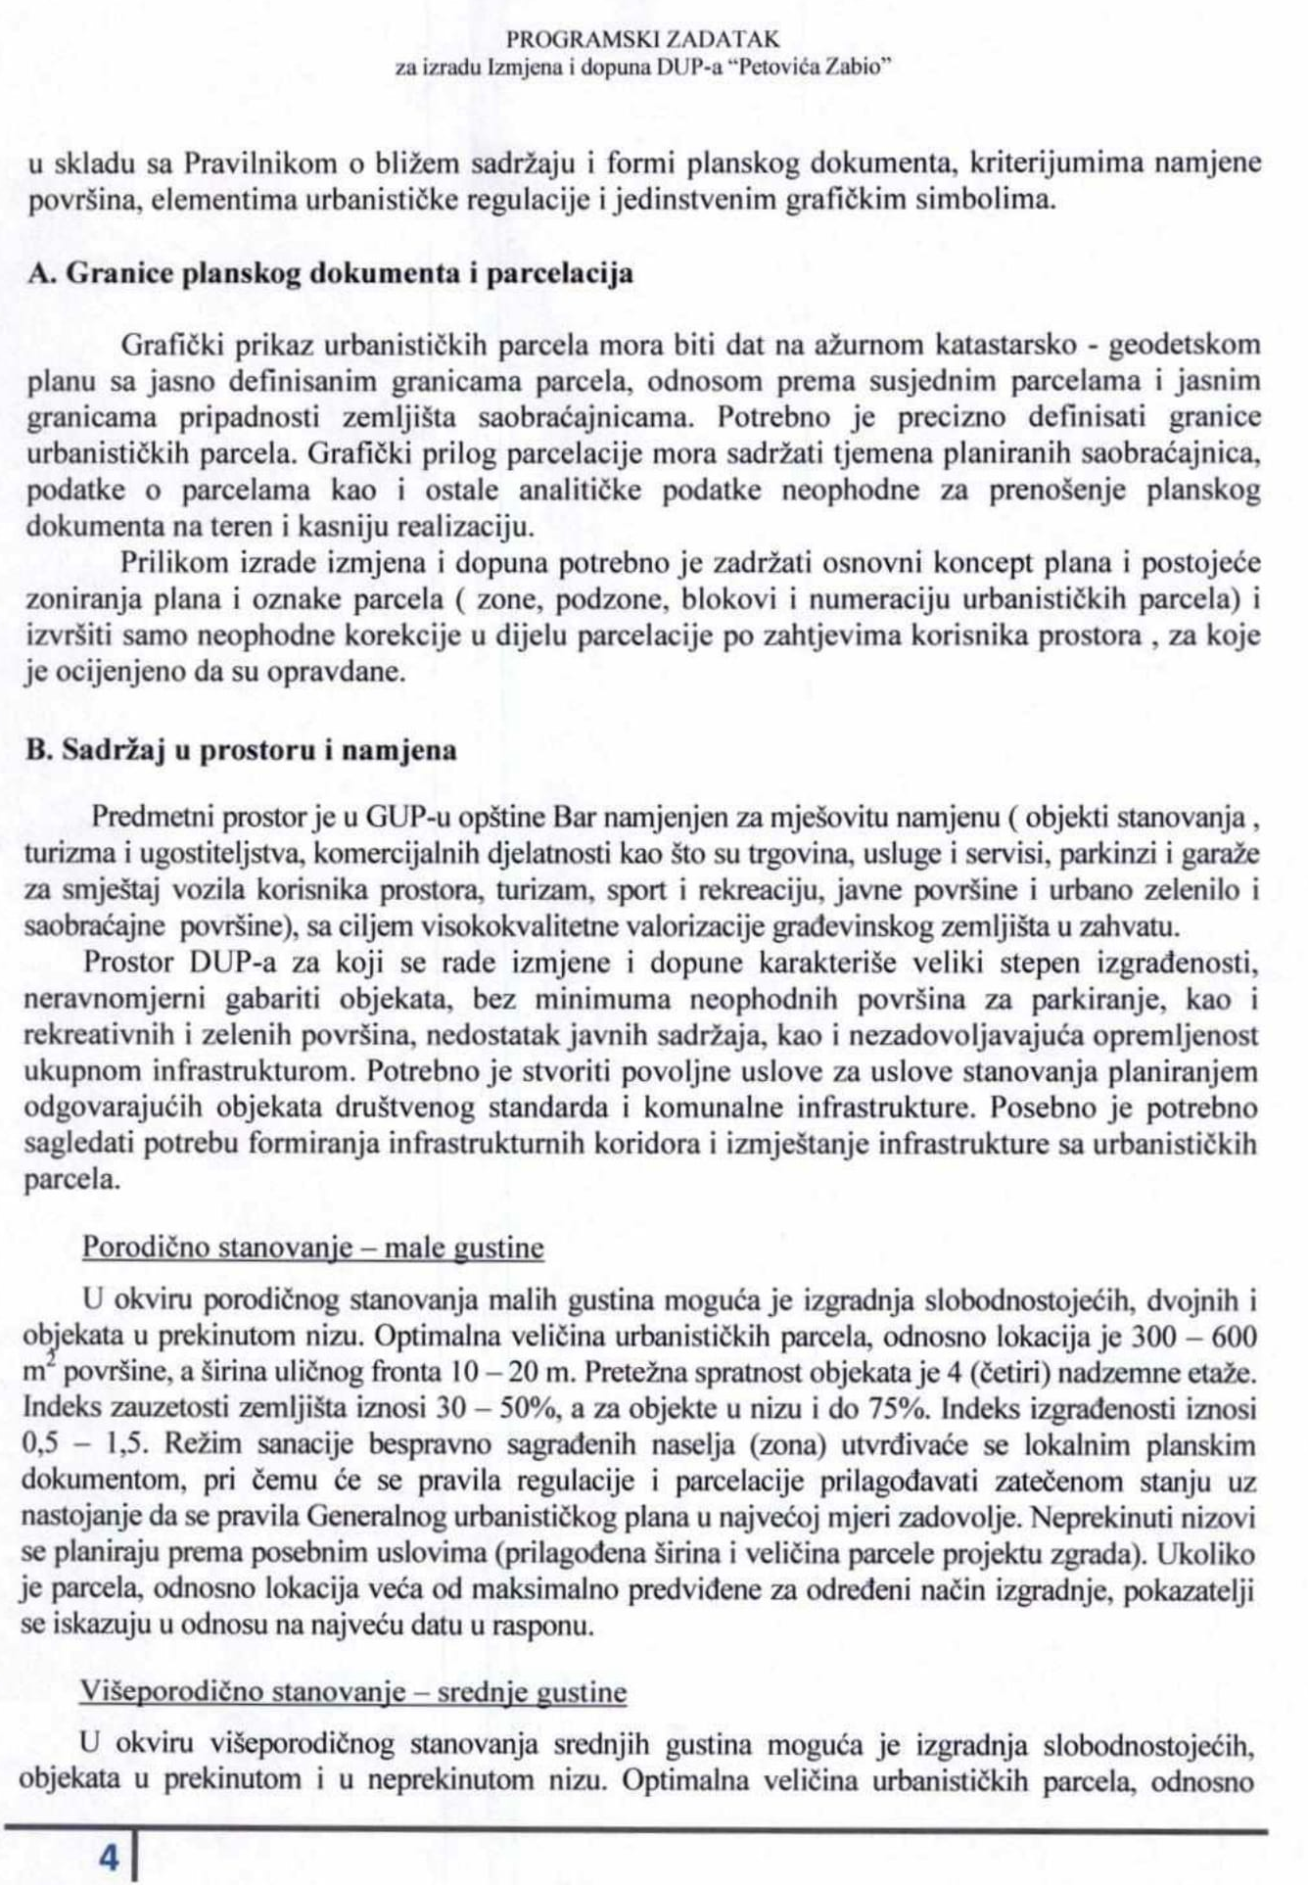

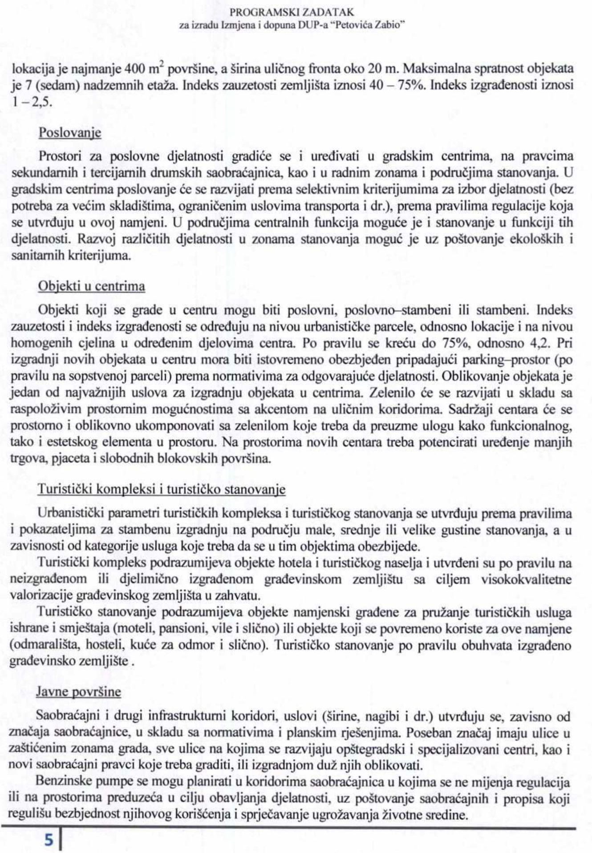

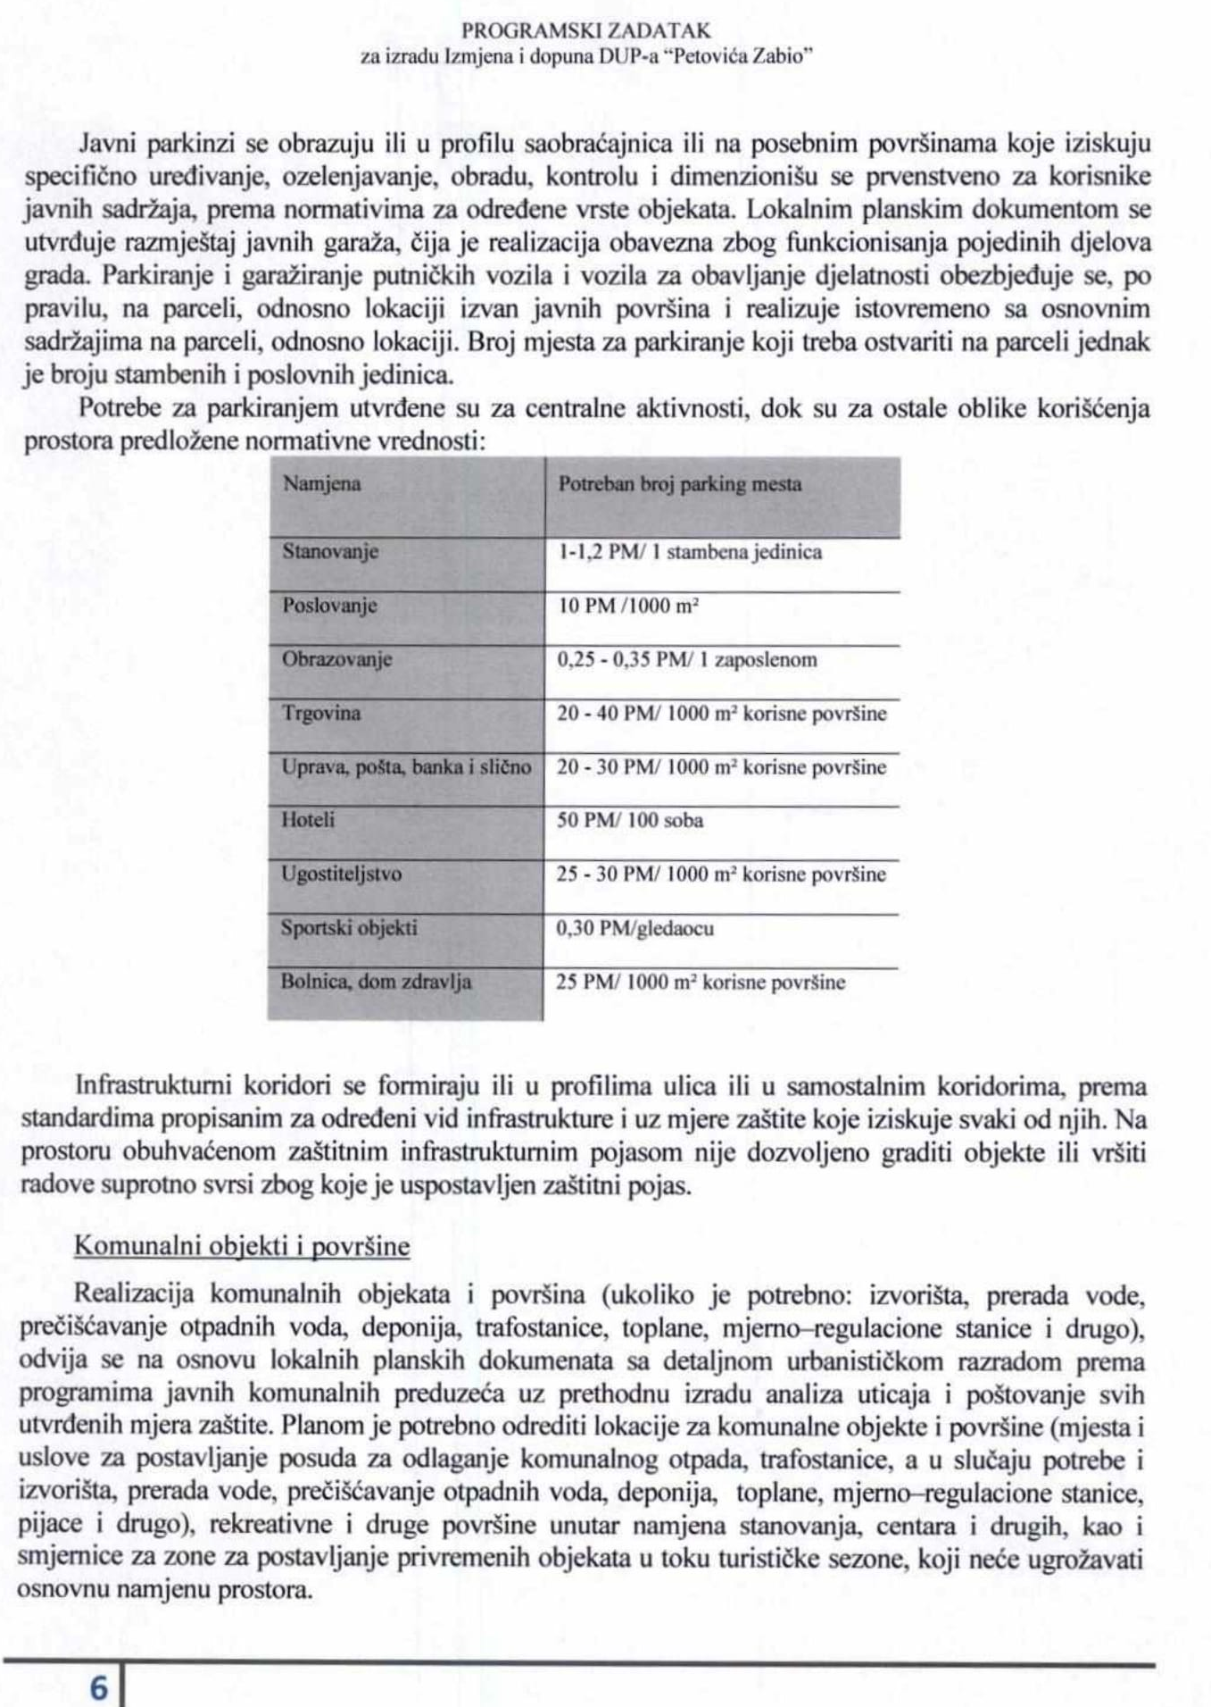

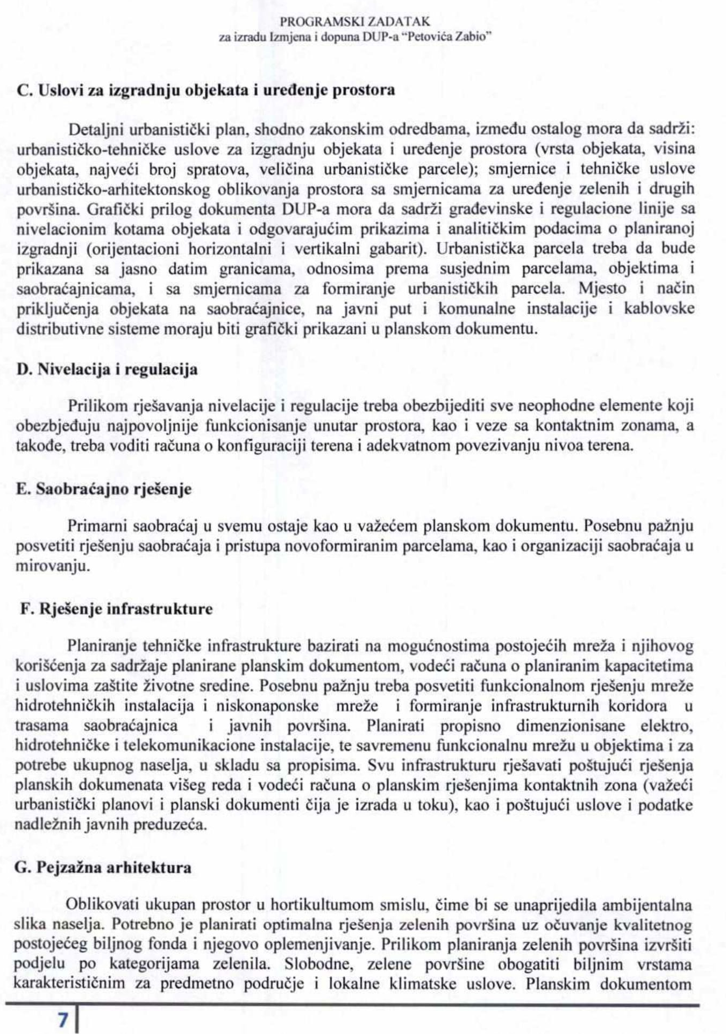

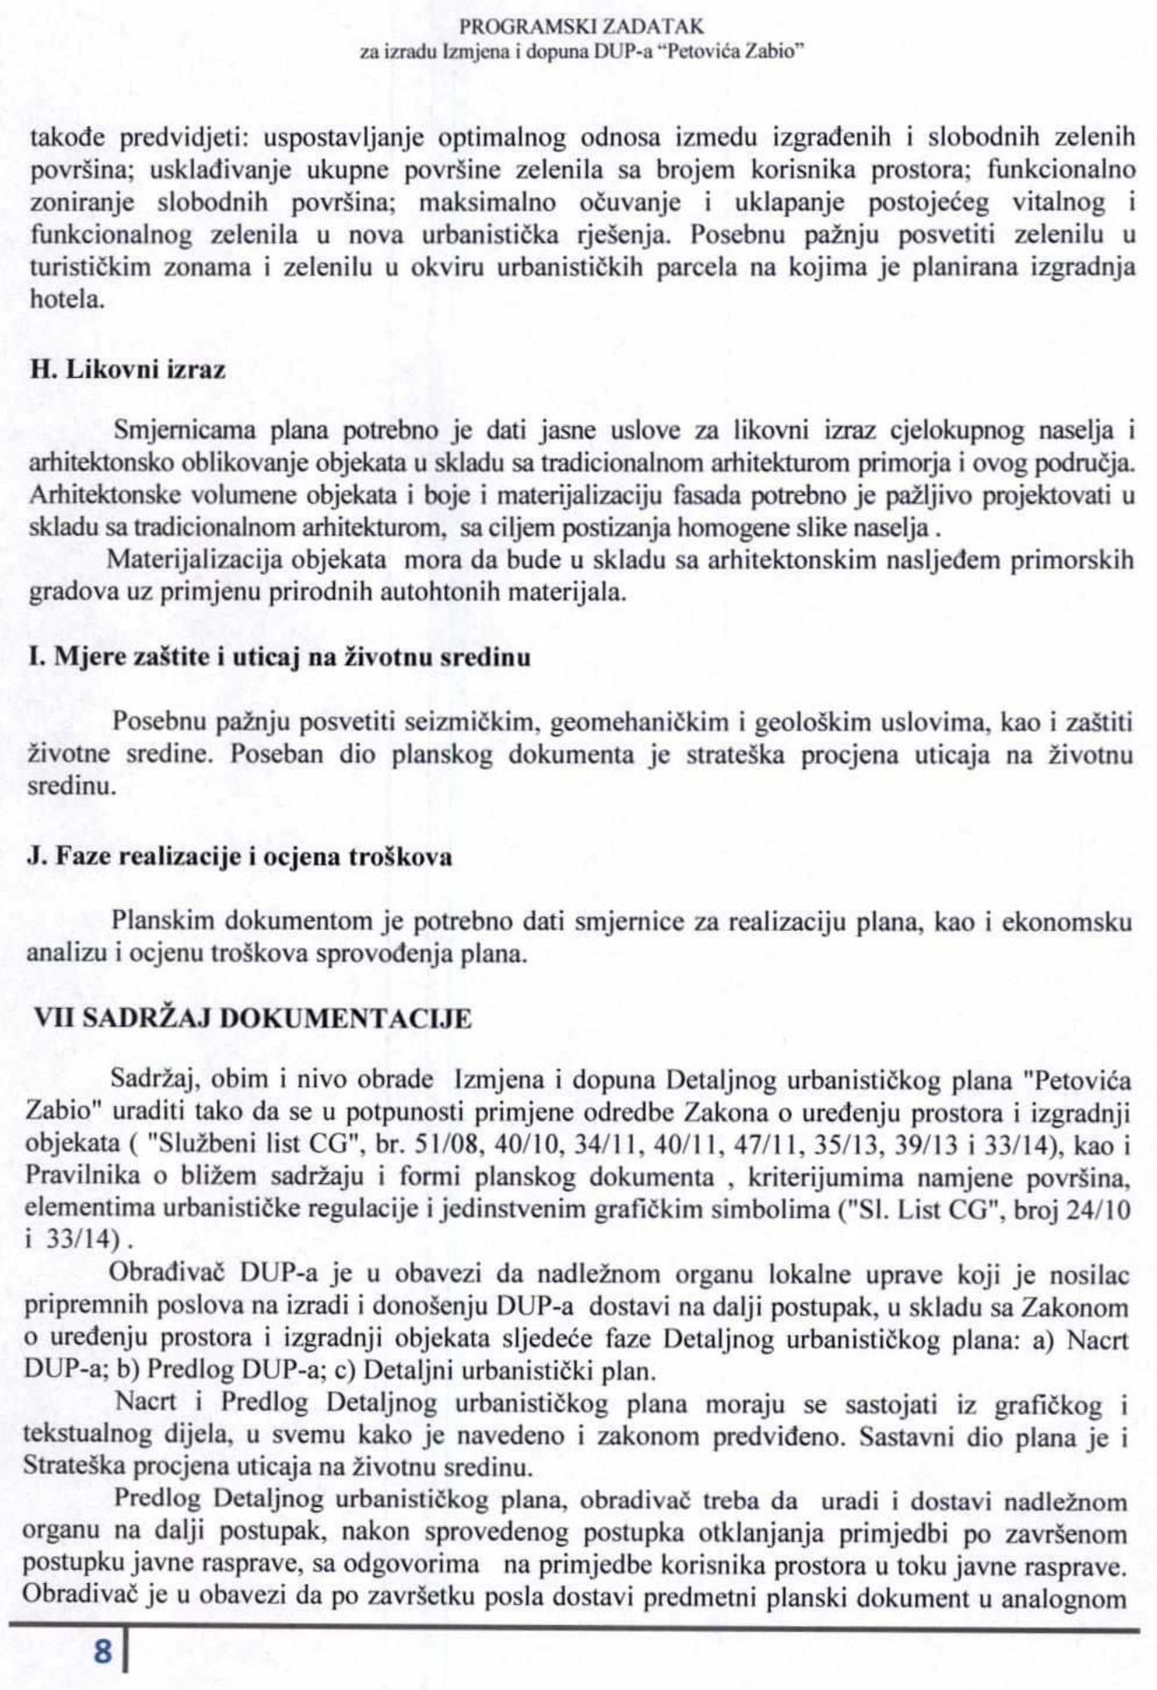

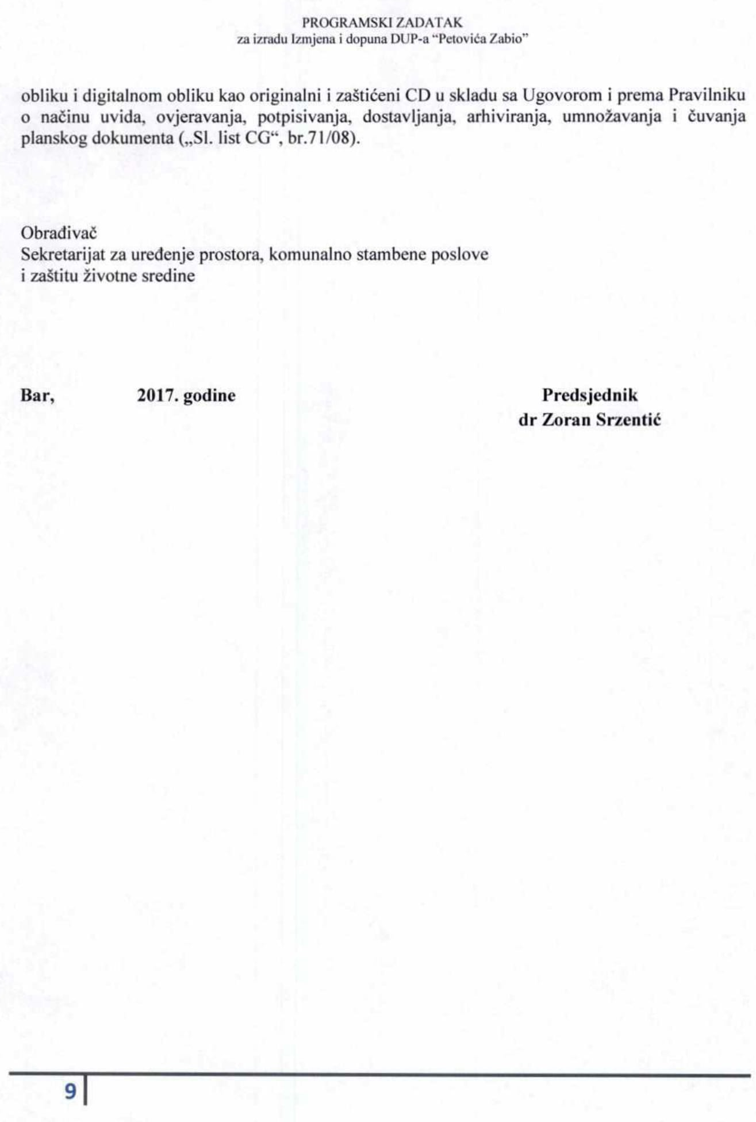

PARTIJA 2. Izrada DUP-a „Industrijska zona Goran“

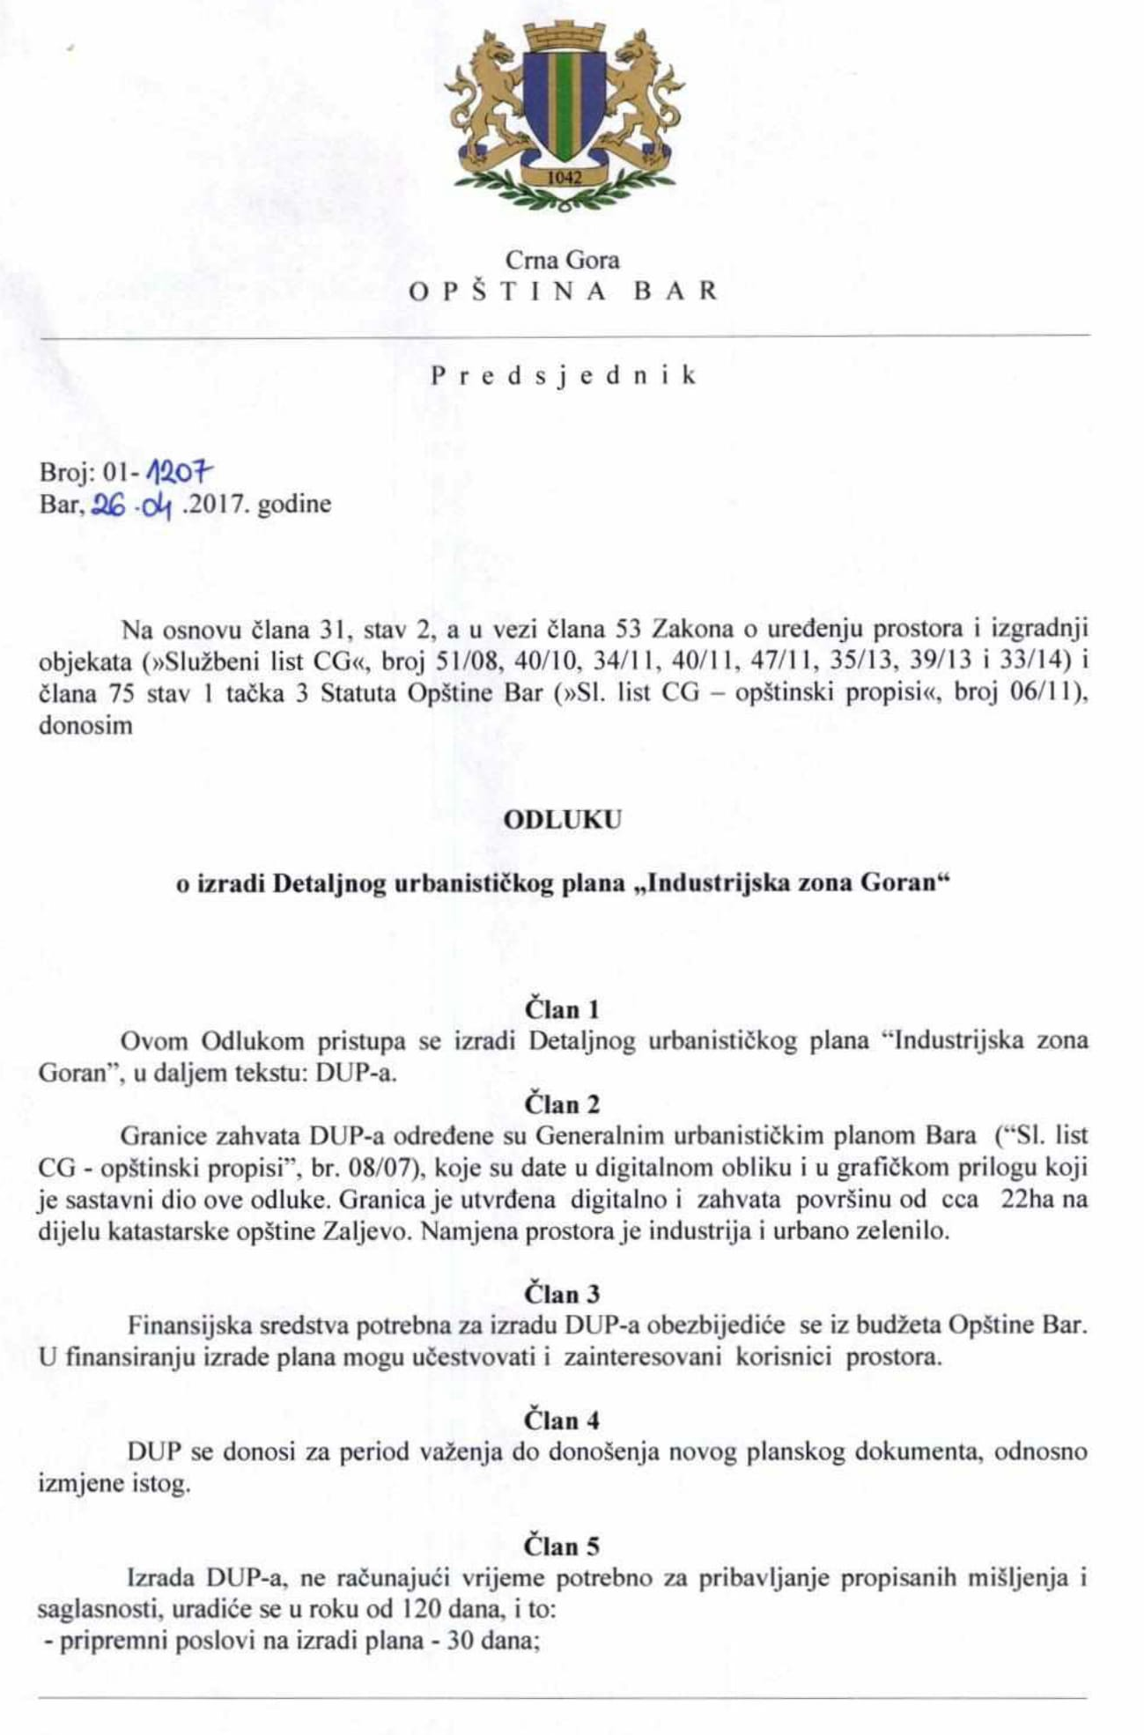
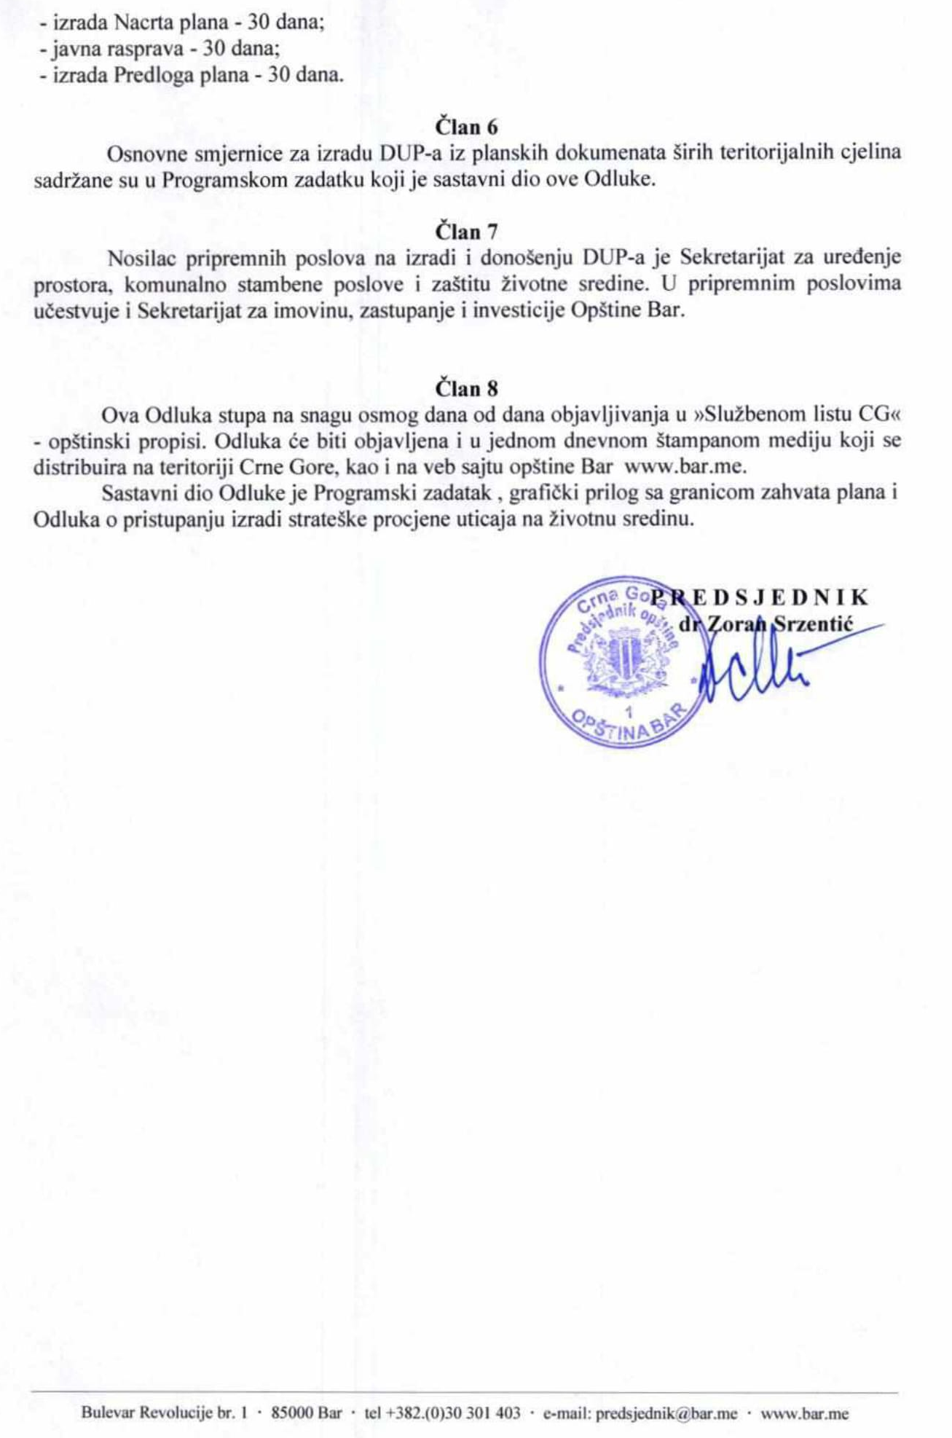

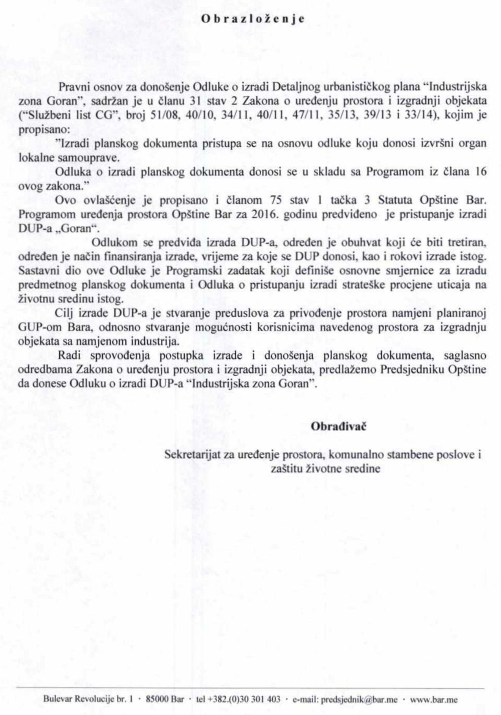

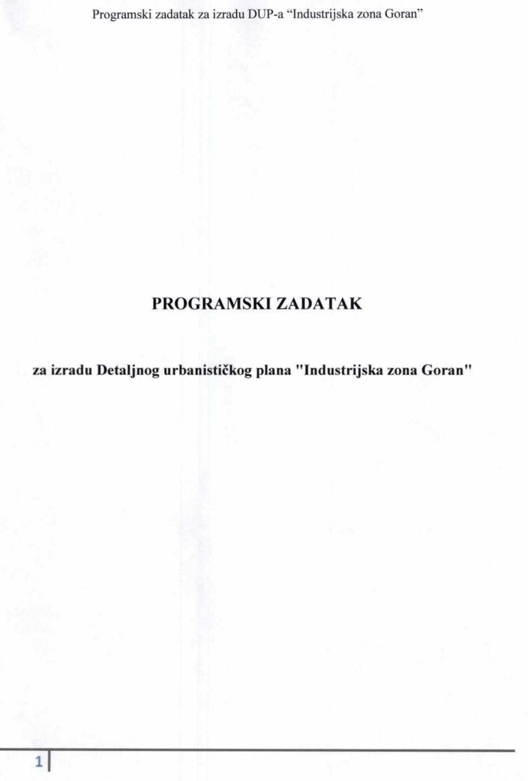

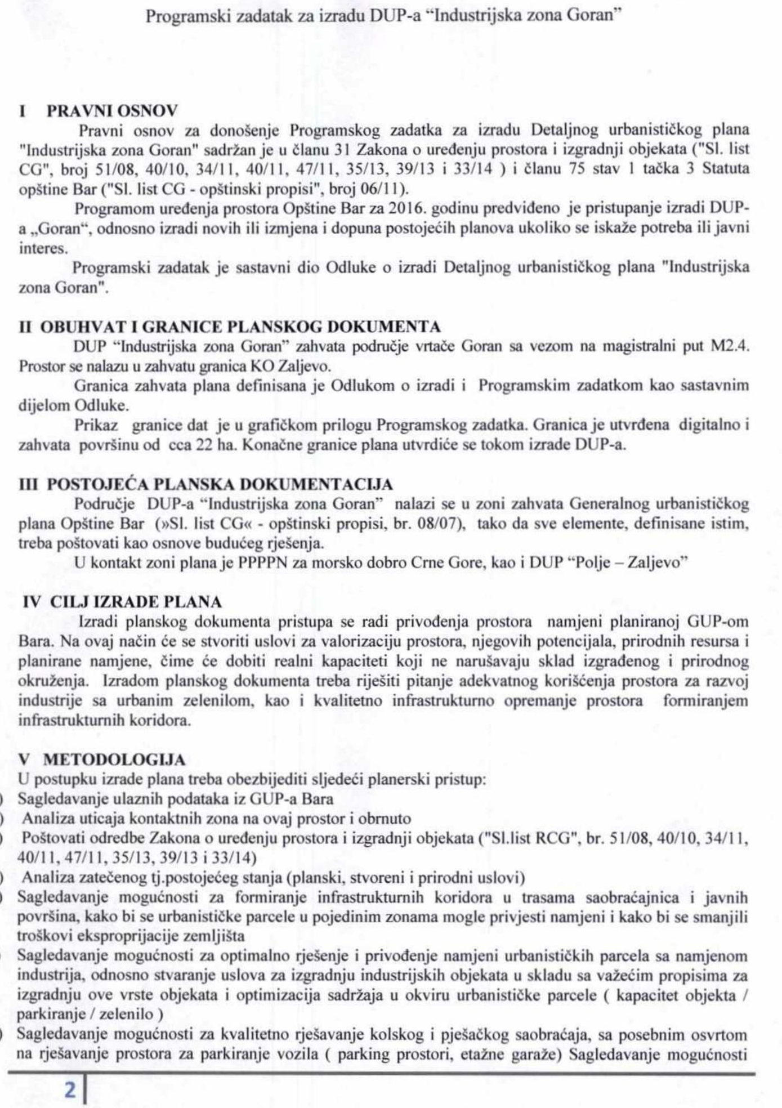

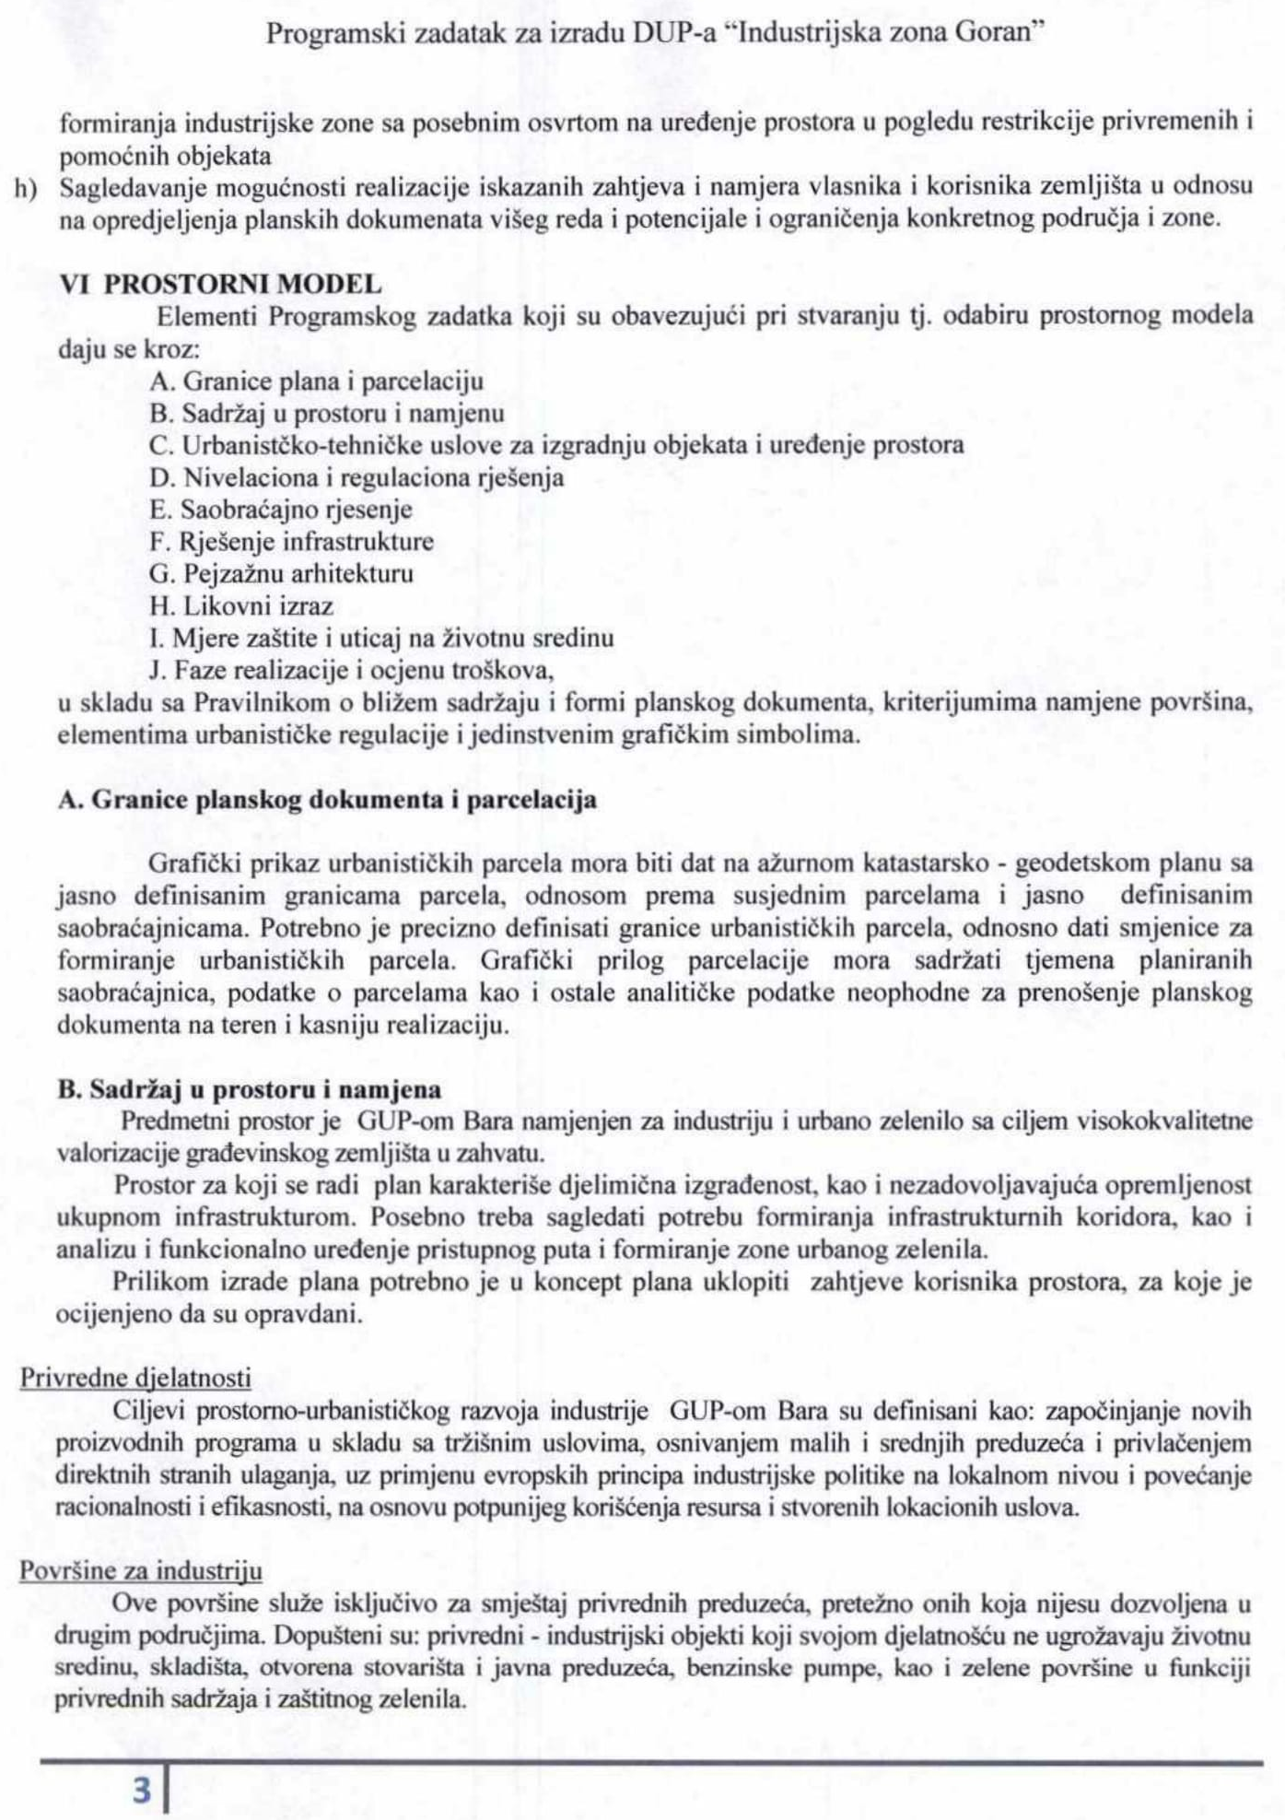

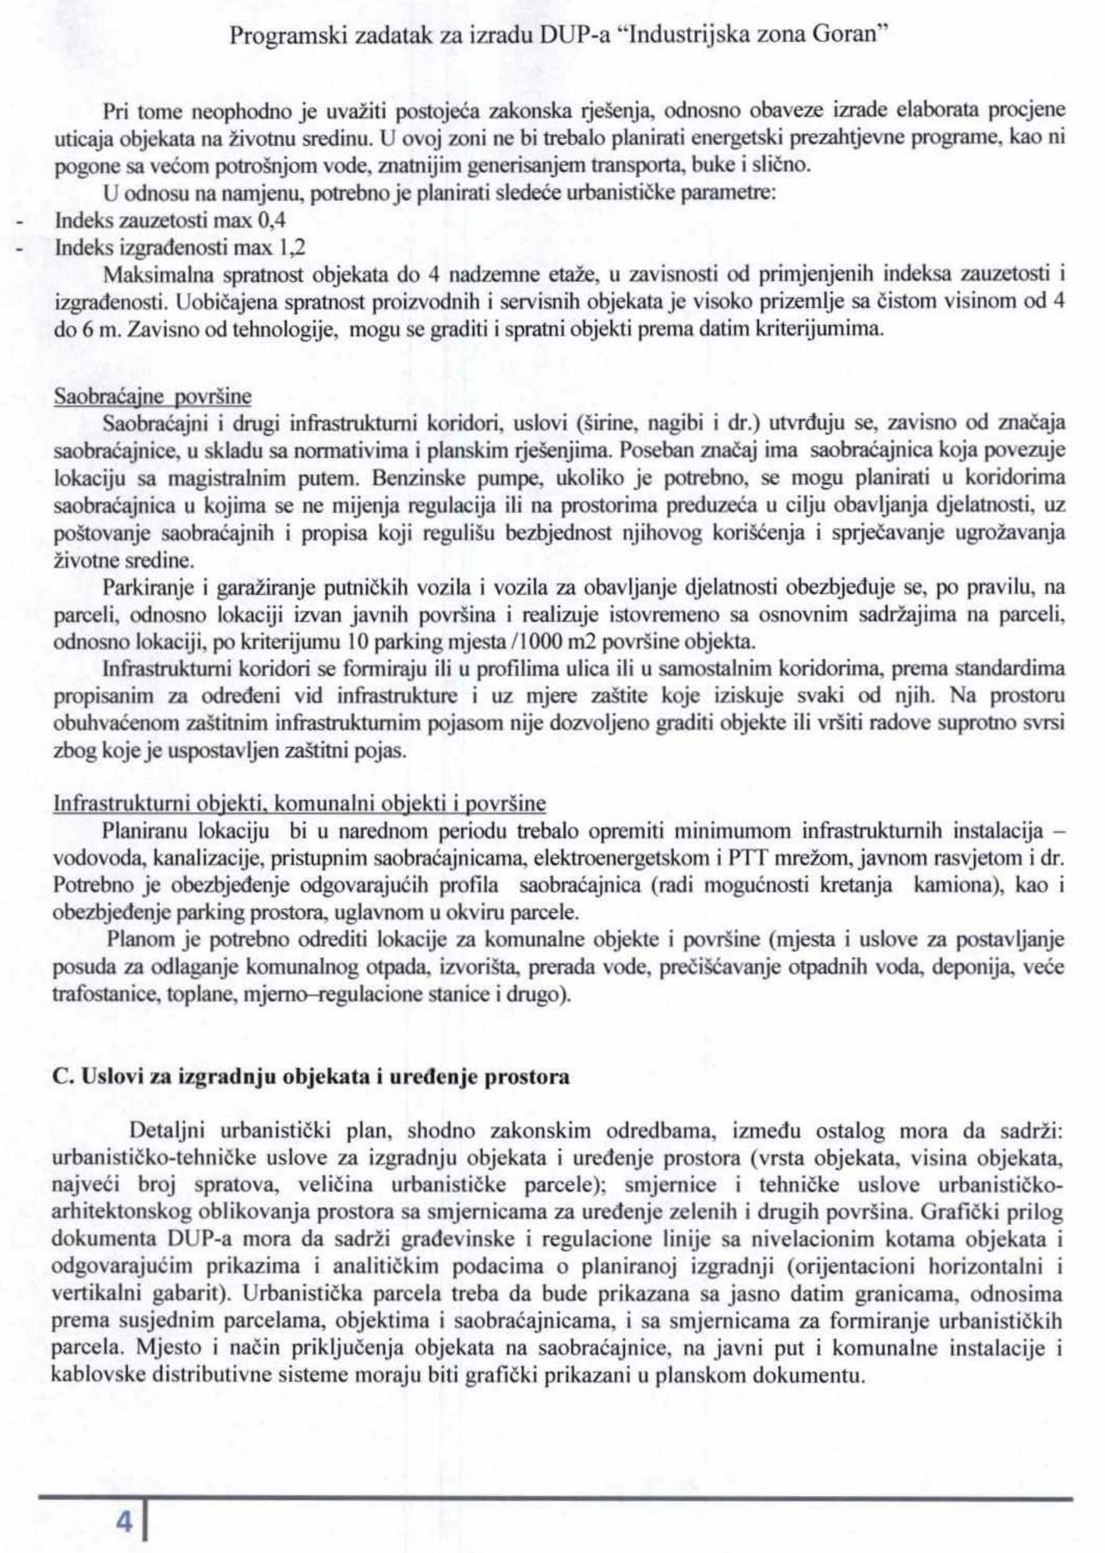

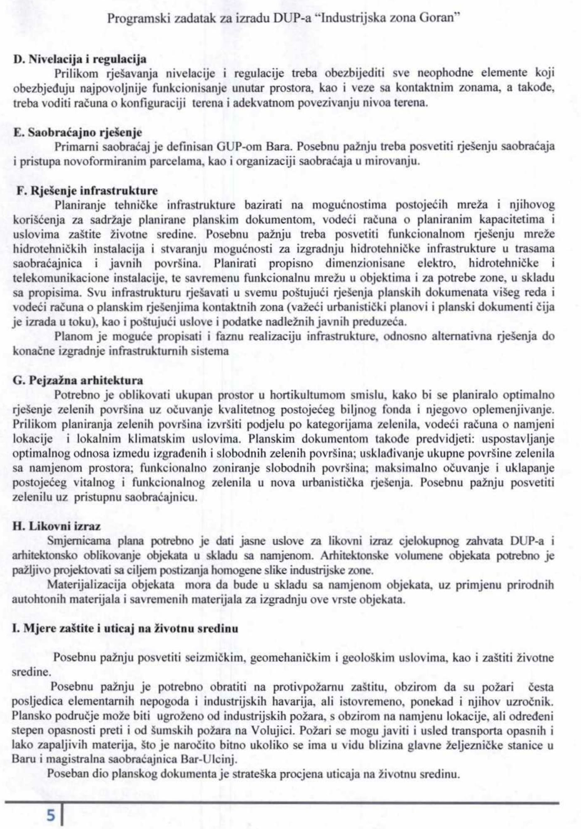

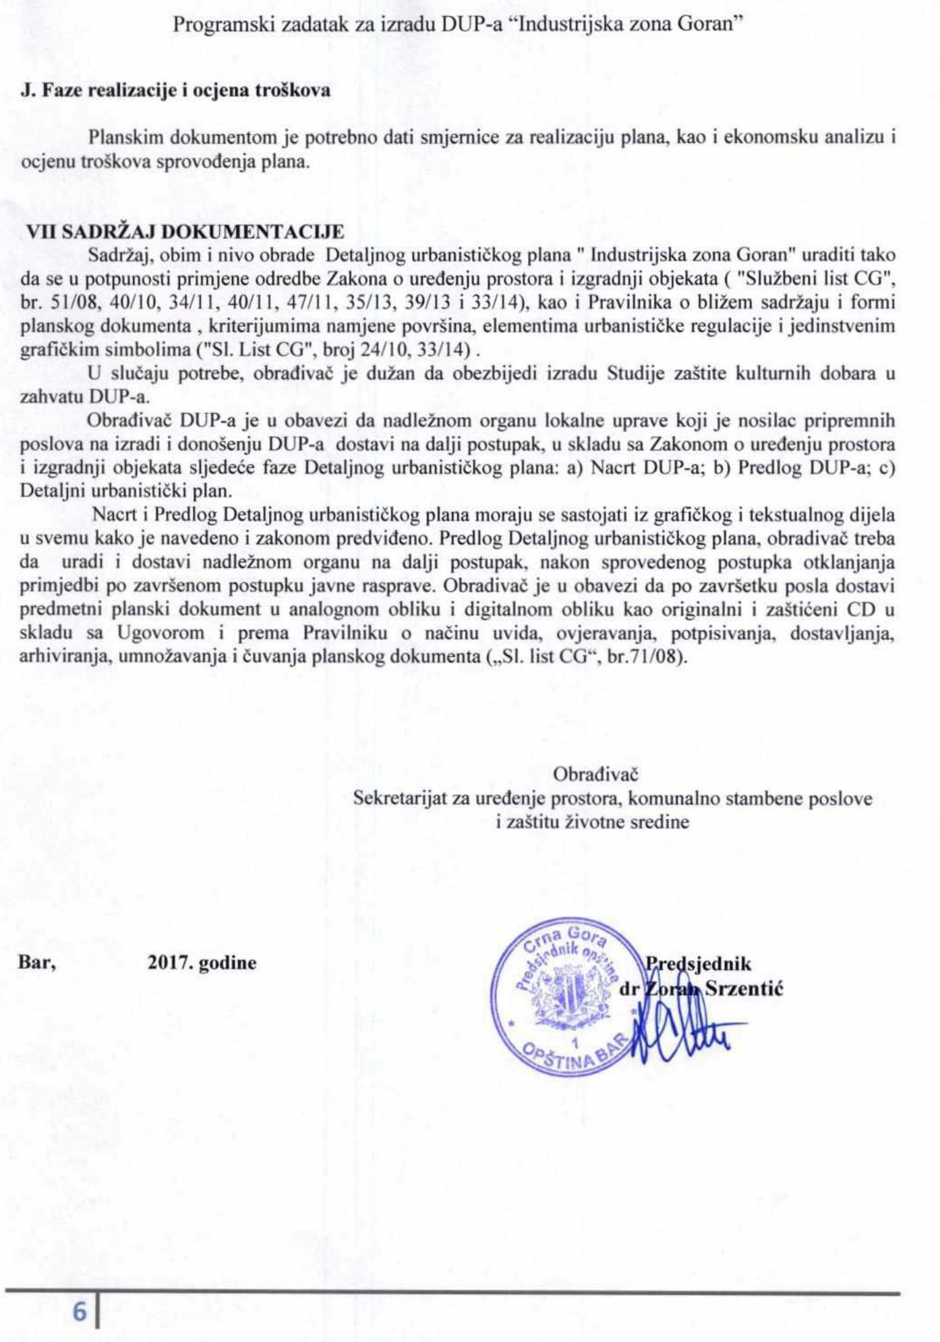

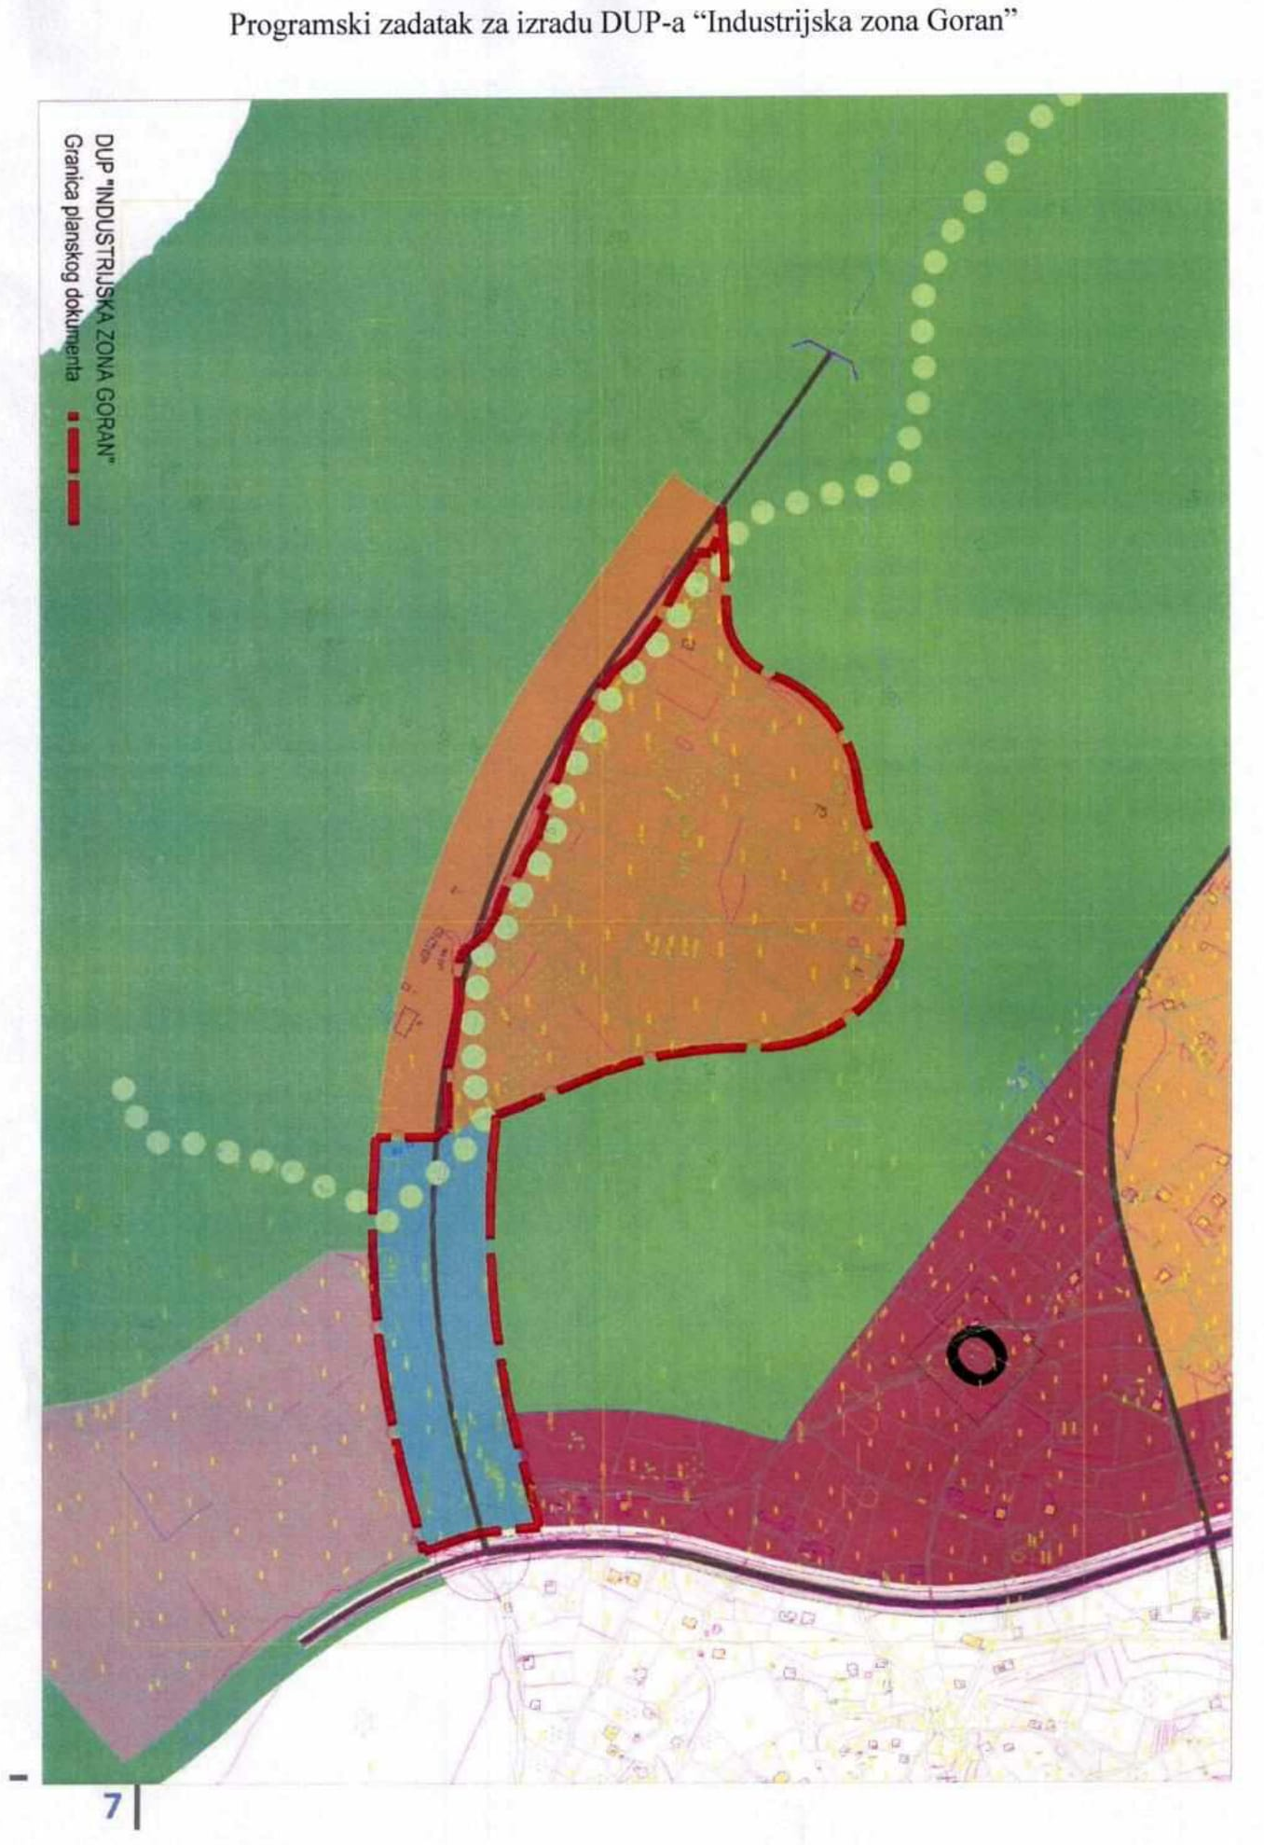

PARTIJA 3. Izrada Izvještaja o strateškoj procjeni uticaja na životnu sredinu za izmjene i dopune DUP-a „Petovića Zabio”

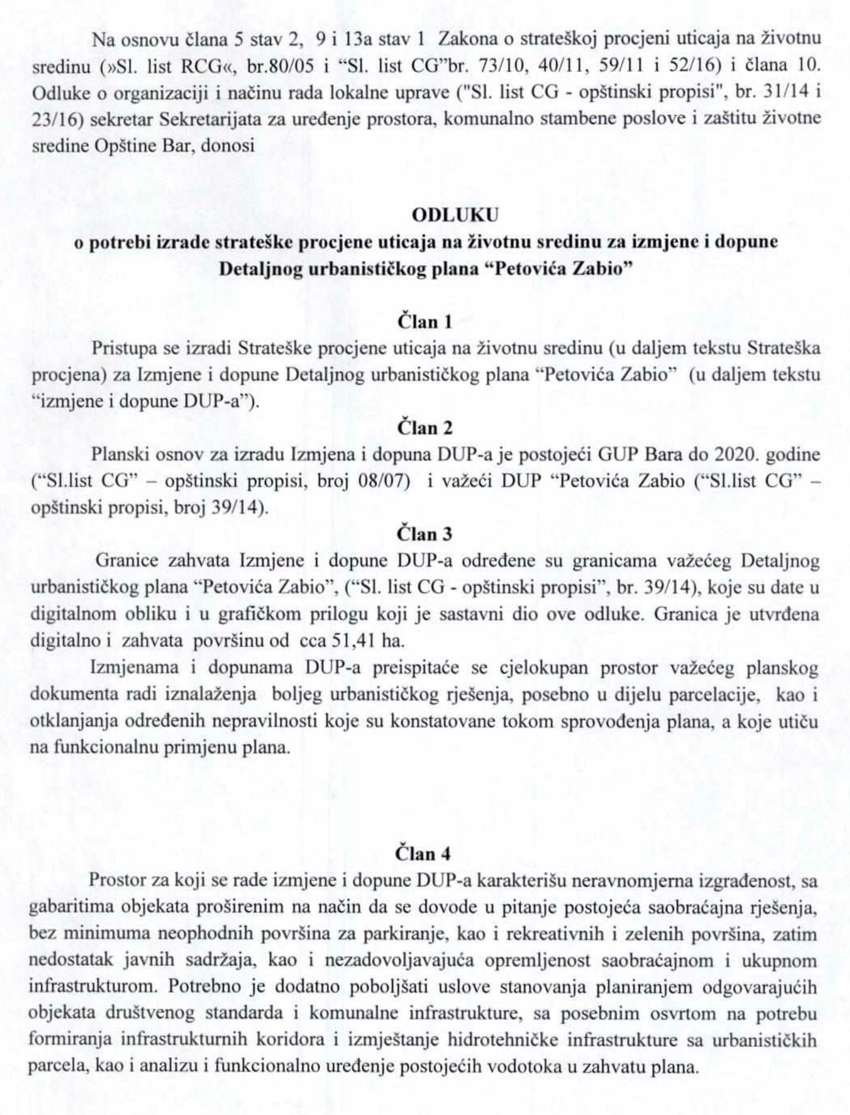

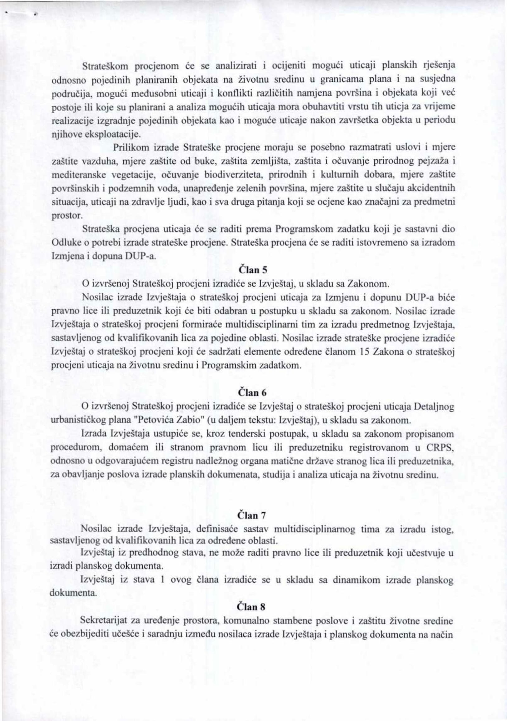

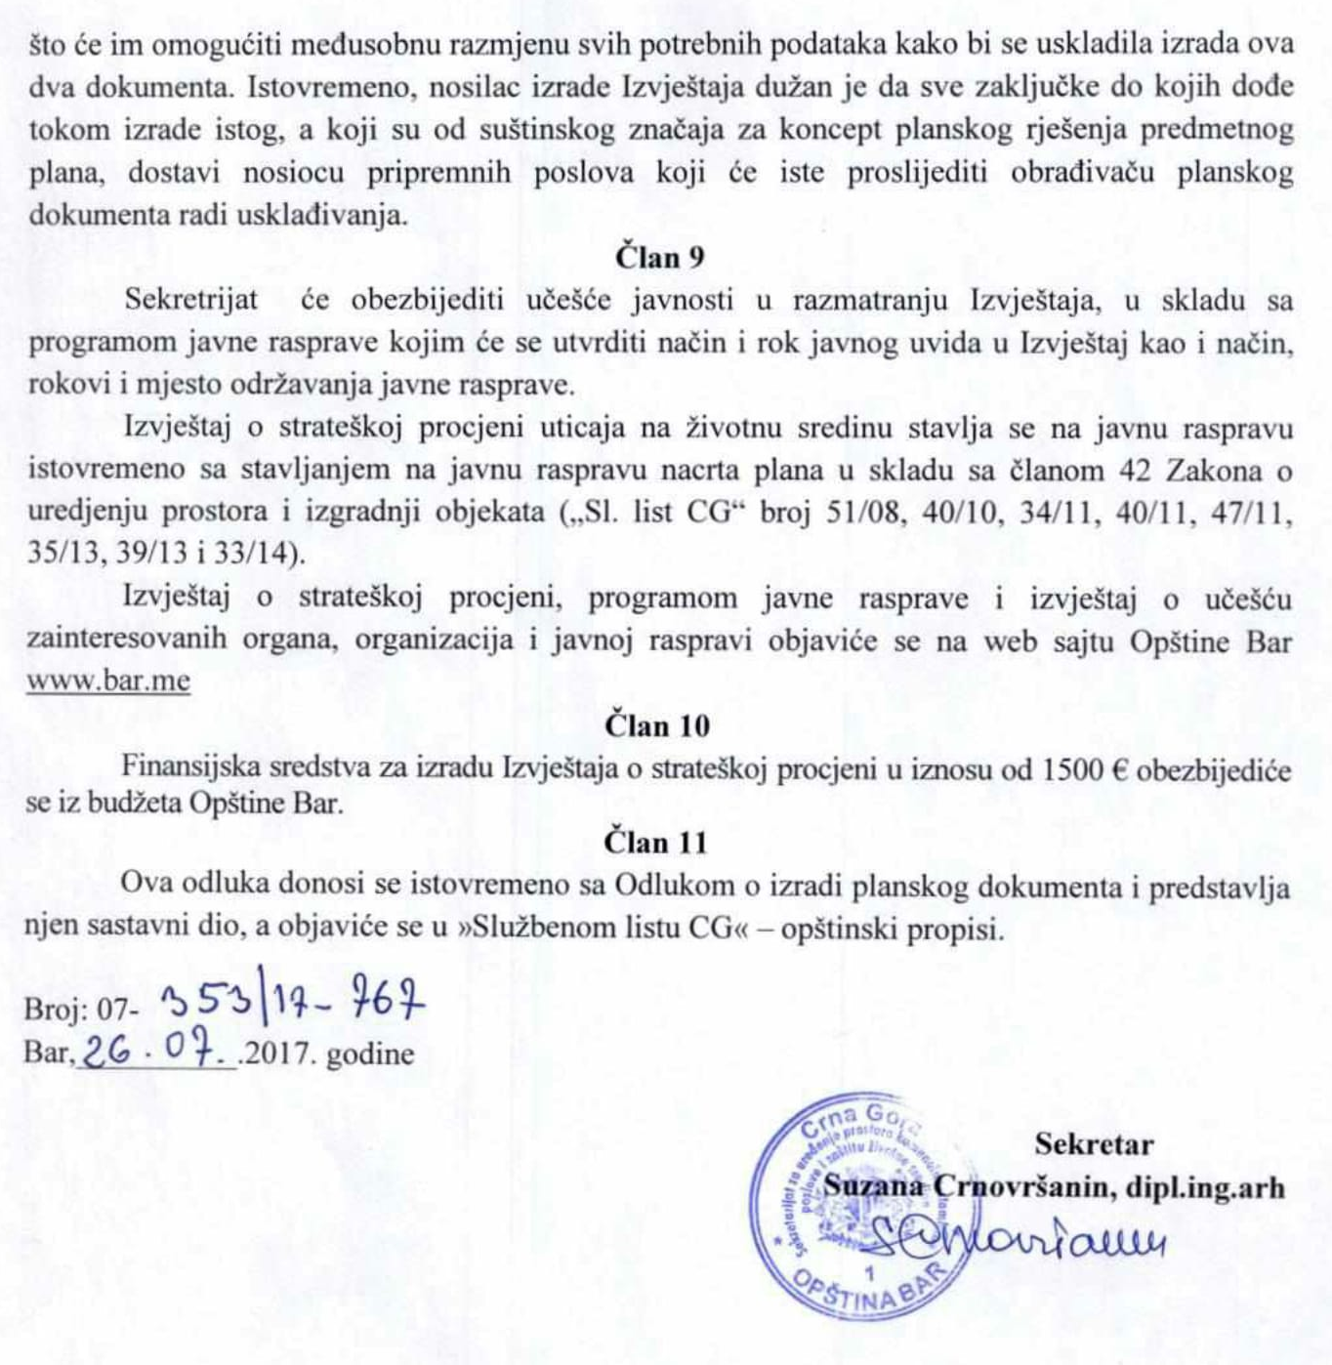

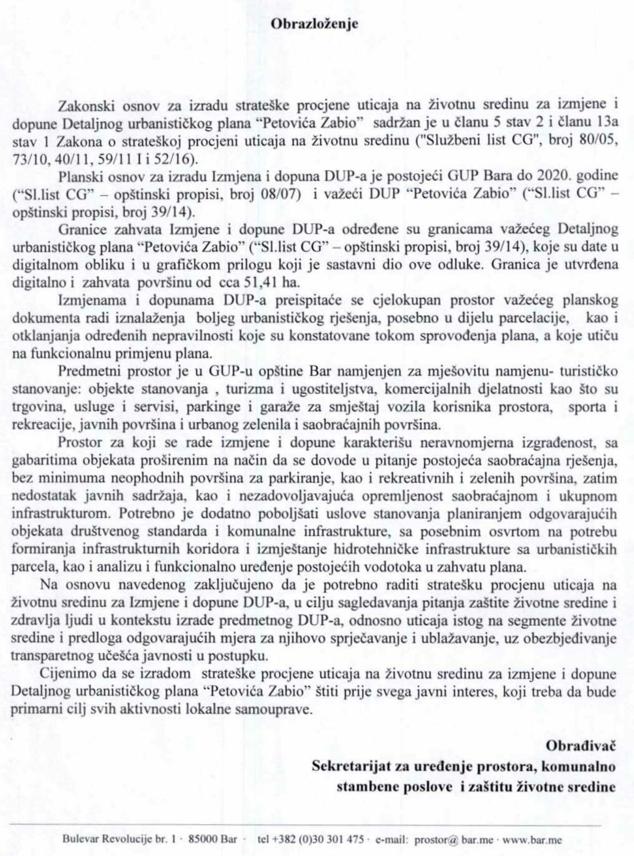

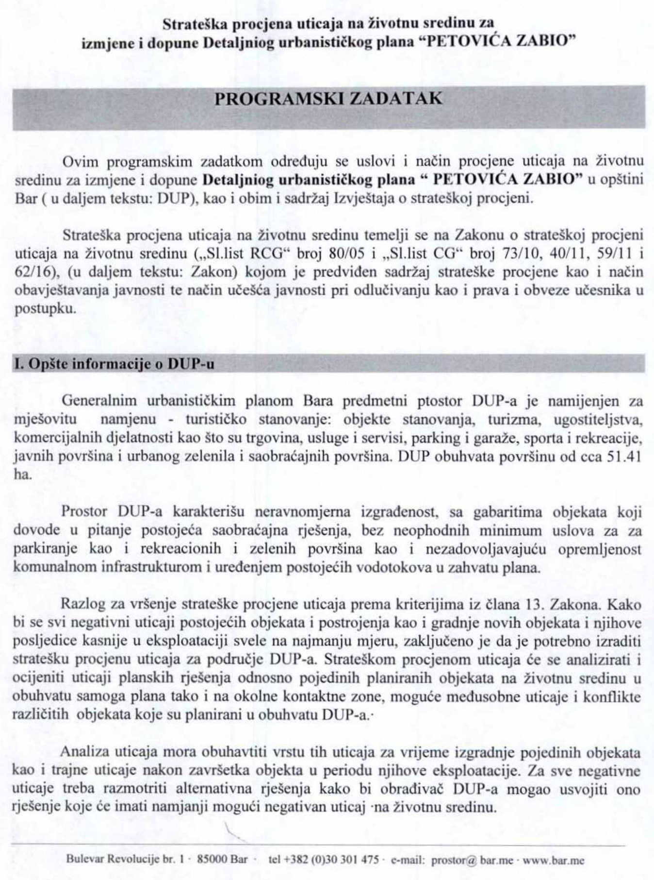

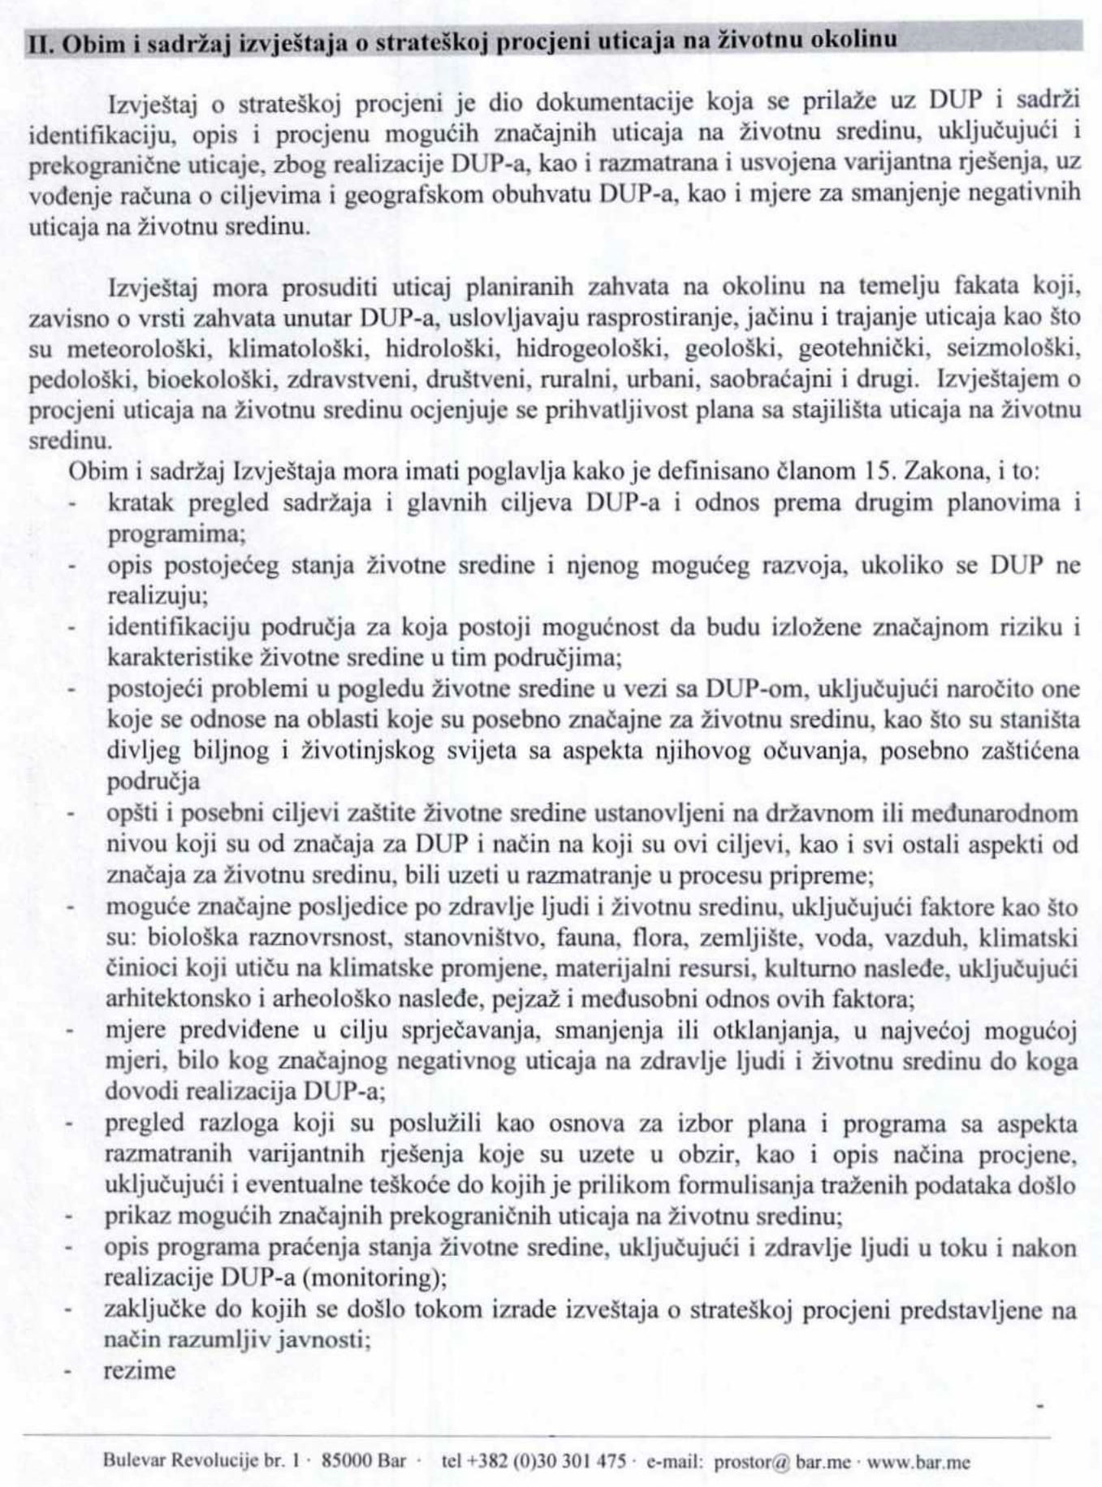

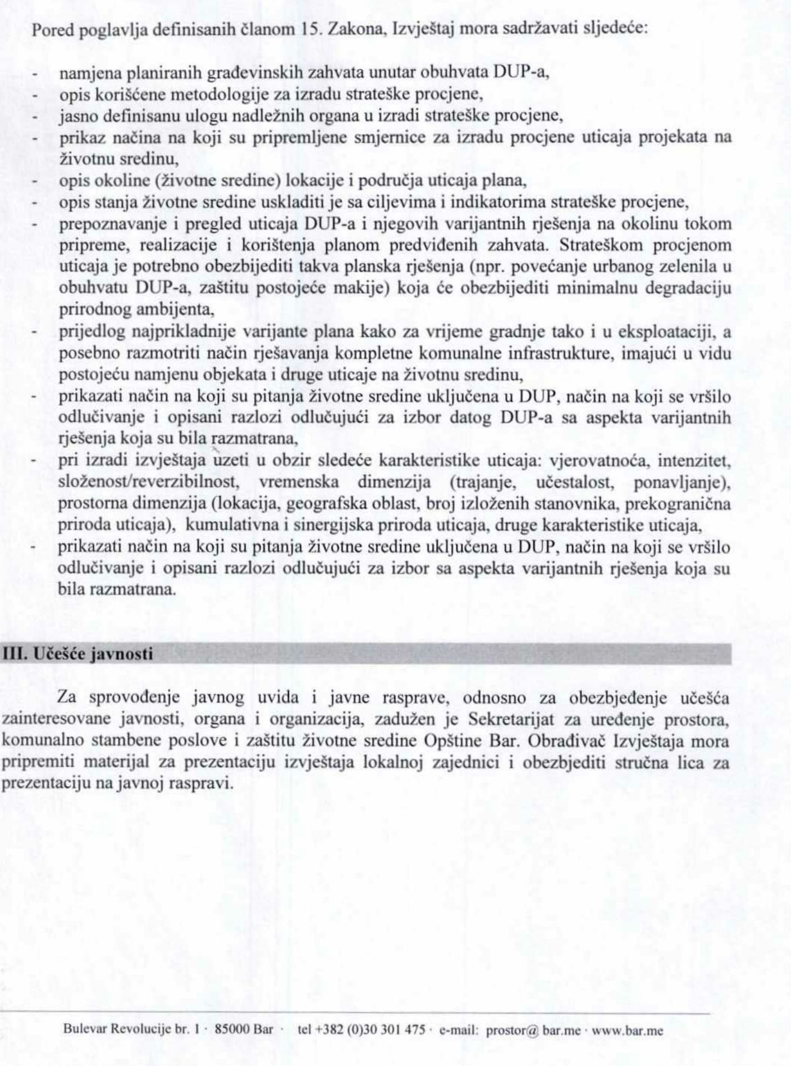

PARTIJA 4. Izrada Izvještaja o strateškoj procjeni uticaja na životnu sredinu za DUP „Industrijska zona Goran“.

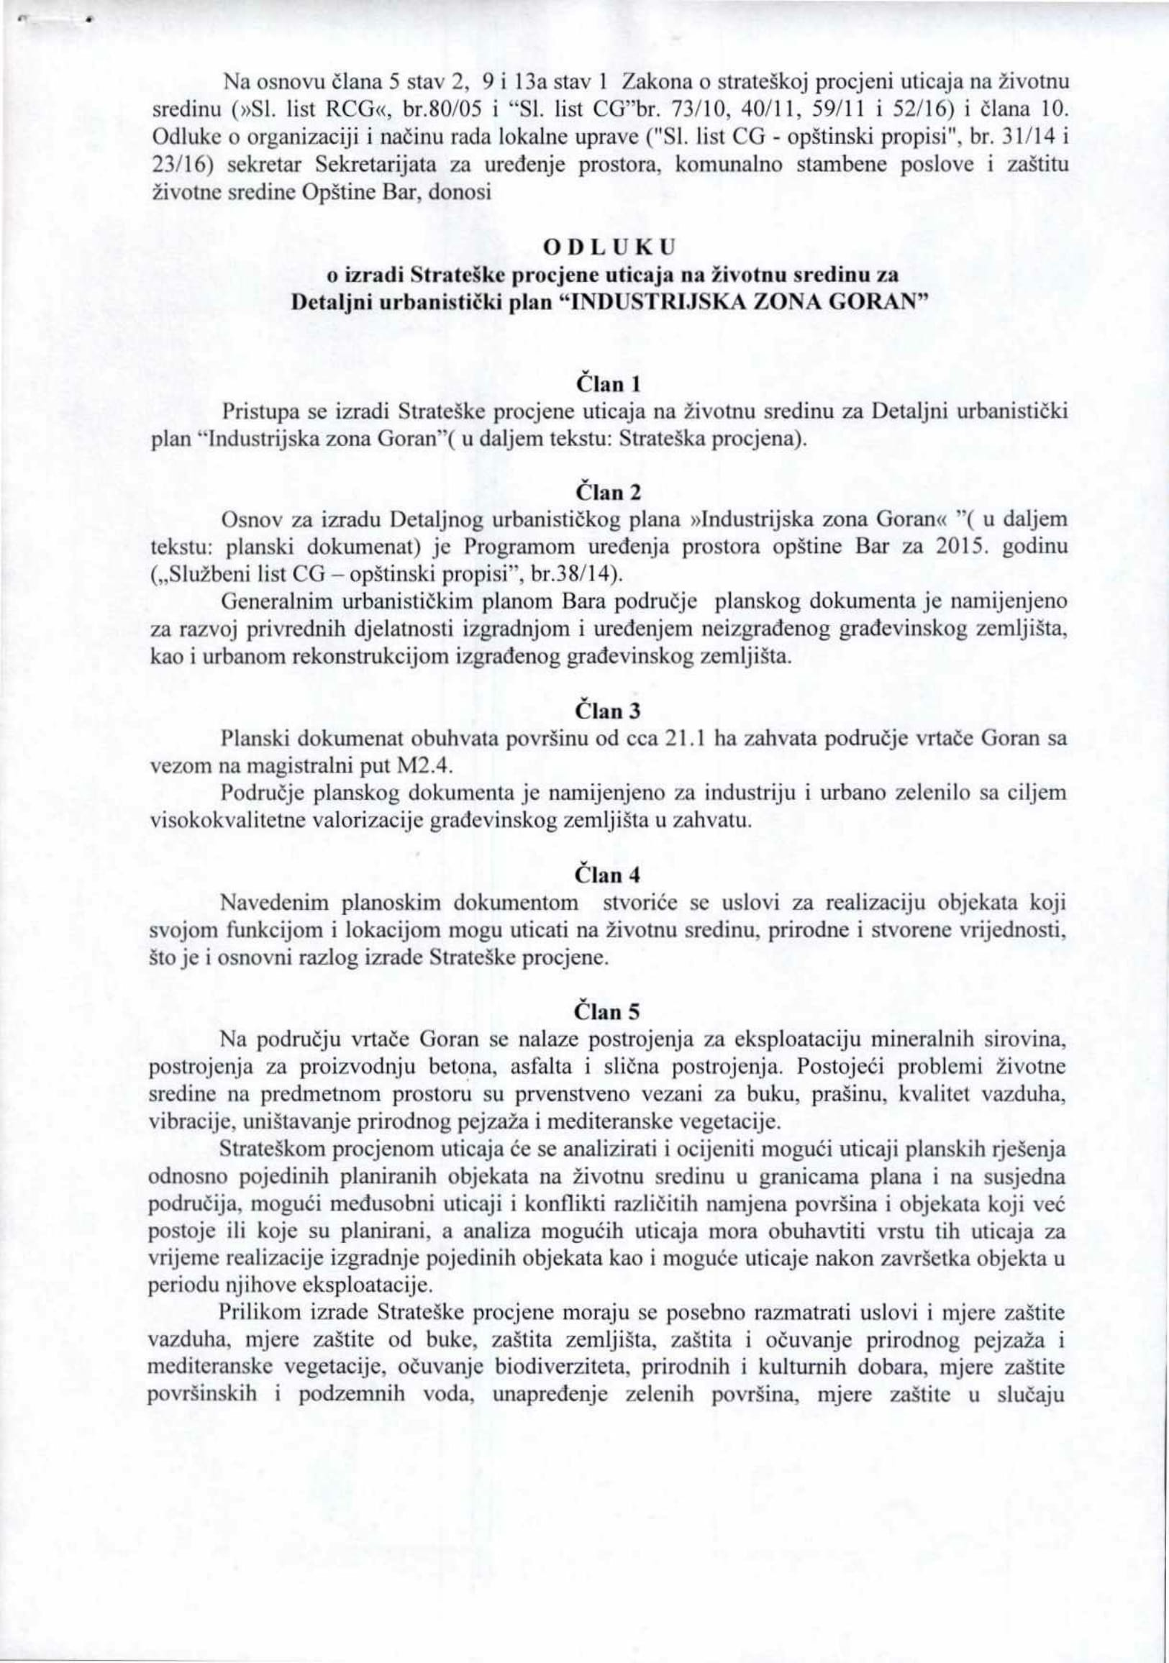
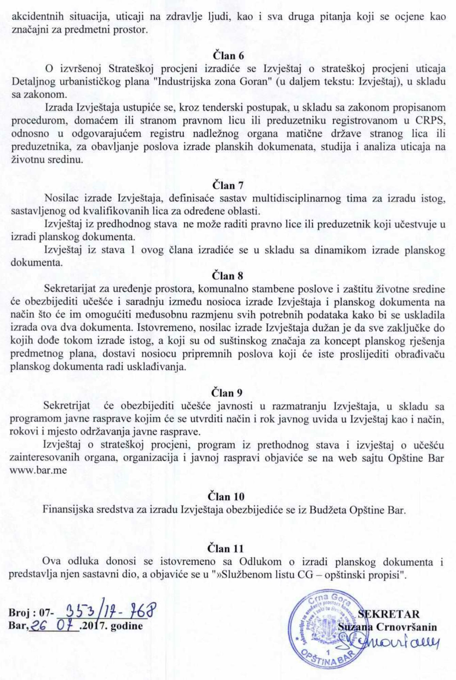

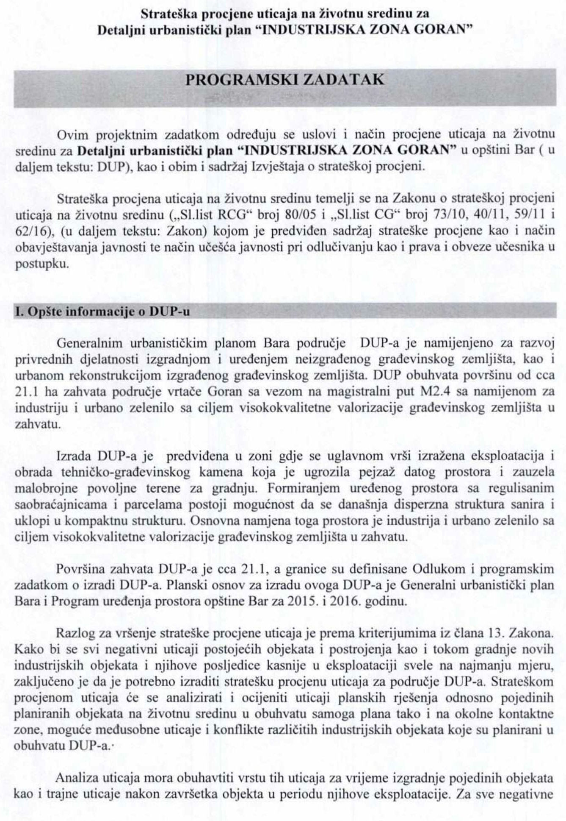

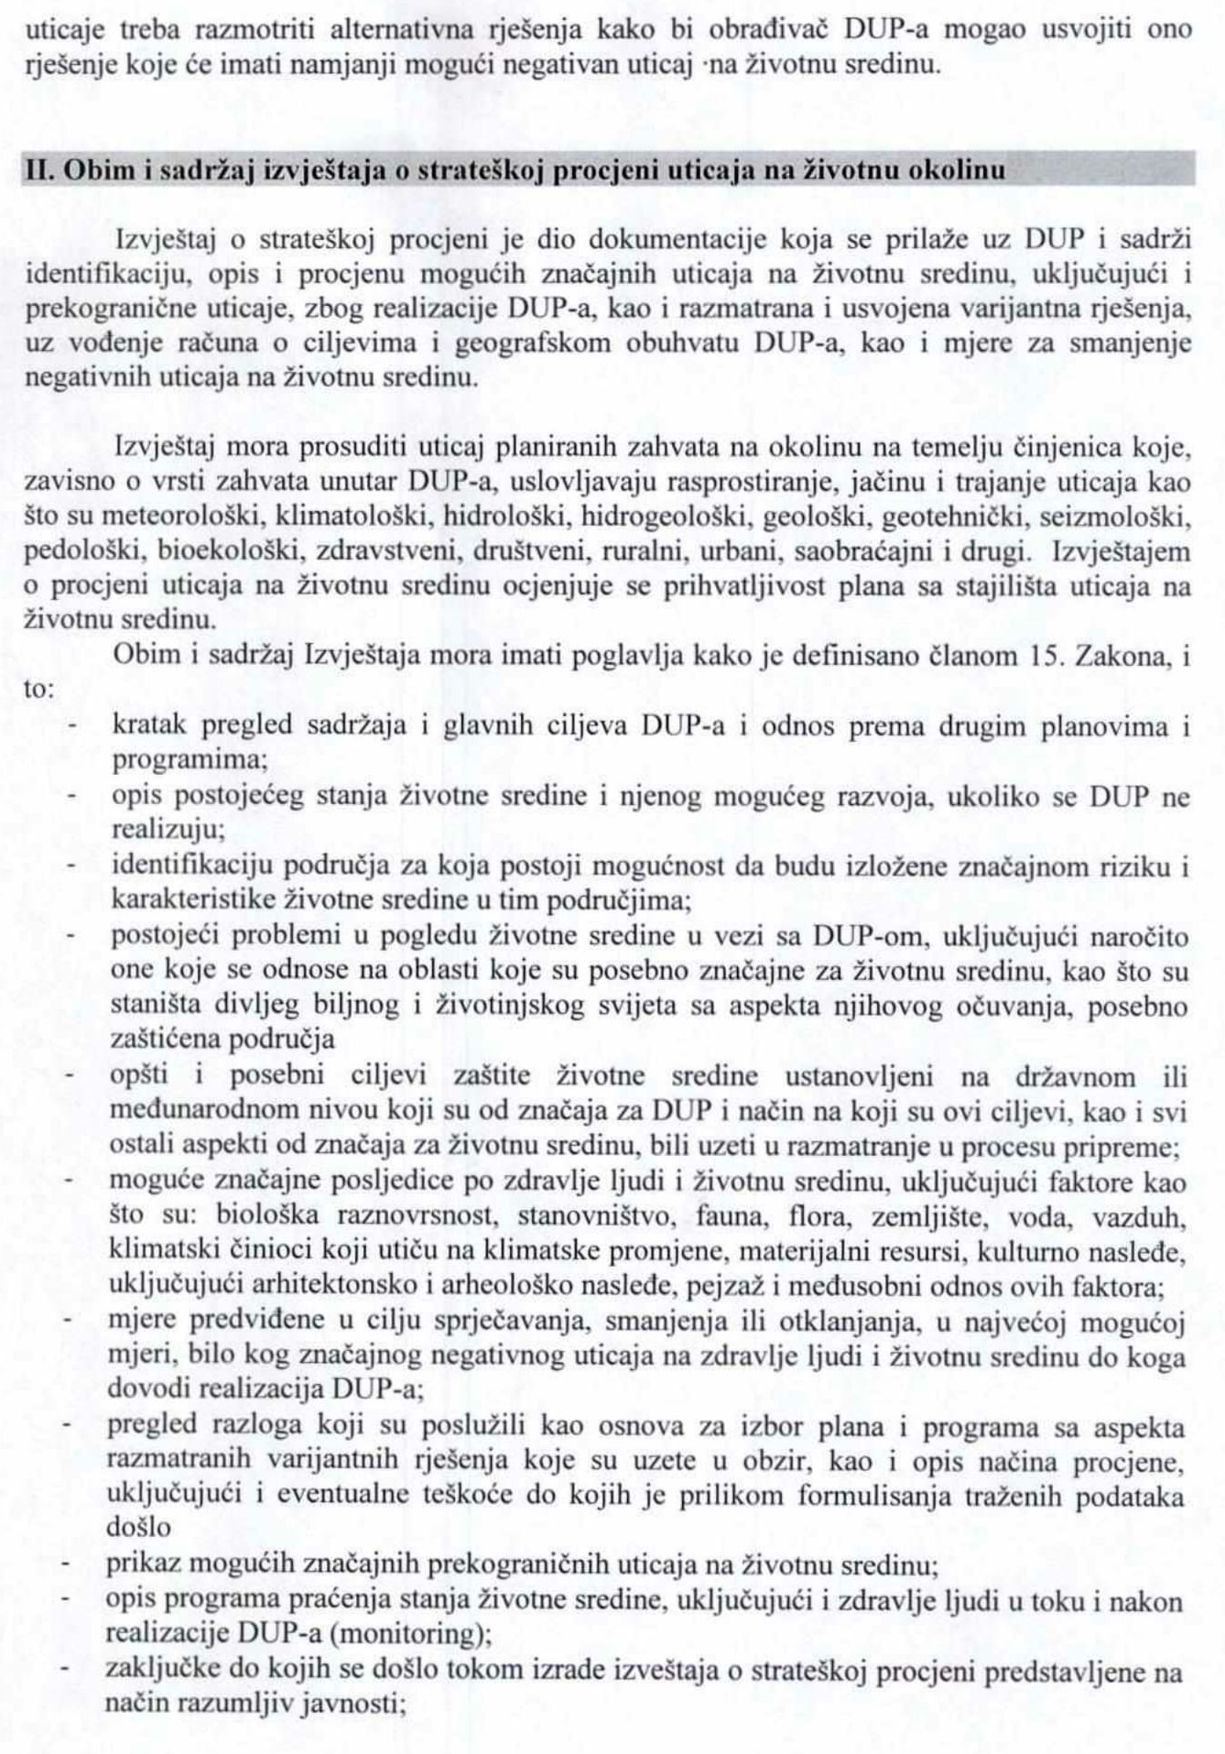
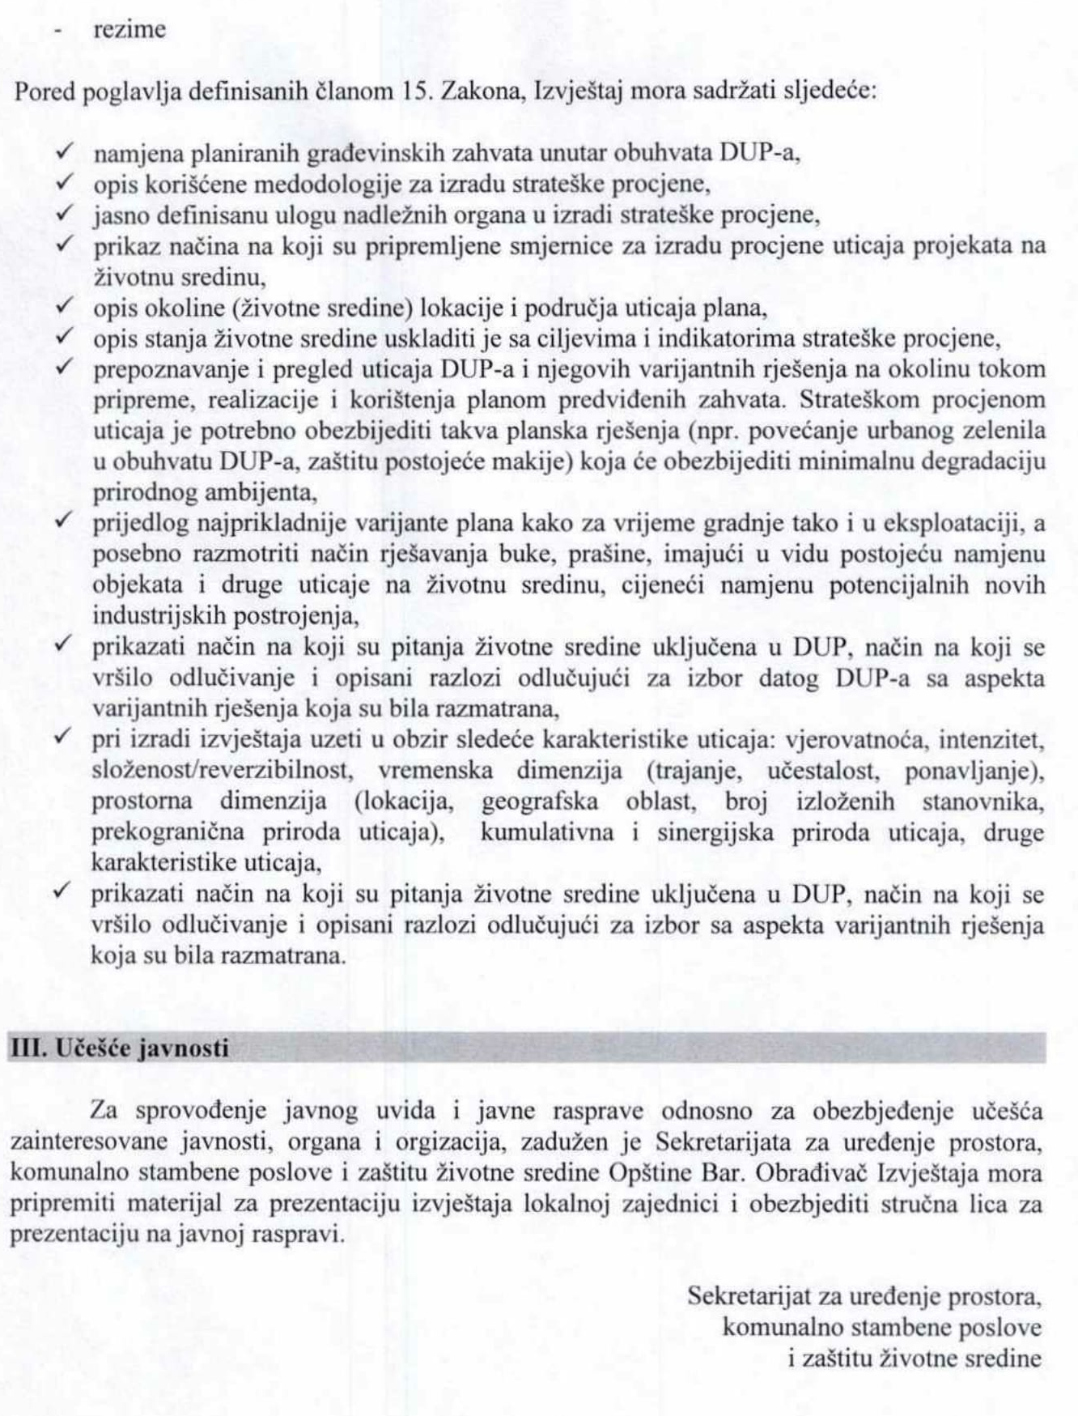

IZJAVA NARUČIOCA DA ĆE UREDNO IZMIRIVATI OBAVEZE PREMA IZABRANOM PONUĐAČU

Opština Bar
Broj: 01-2983
Mjesto i datum: Bar, 06.10.2017. godine

U skladu sa članom 49 stav 1 tačka 3 Zakona o javnim nabavkama („Službeni list CG”, br.42/11, 57/14, 28/15 i 42/17) Dr Zoran Srzentić, Predsjednik Opštine Bar, daje

I z j a v u

da će Opština Bar, shodno Planu javnih nabavki broj: 01-2691 od 13.09.2017. godine, i Ugovora o javnoj nabavci, uredno vršiti plaćanja preuzetih obaveza, po utvrđenoj dinamici.

Predsjednik Dr Zoran Srzentić

______________________
s.r.

IZJAVA NARUČIOCA (OVLAŠĆENO LICE, SLUŽBENIK ZA JAVNE NABAVKE I LICA KOJA SU UČESTVOVALA U PLANIRANJU JAVNE NABAVKE) O NEPOSTOJANJU SUKOBA INTERESA

Opština Bar
Broj: 01-2983/1
Mjesto i datum: Bar, 06.10.2017. godine

U skladu sa članom 49 stav 1 tačka 3 Zakona o javnim nabavkama („Službeni list CG”, br.42/11, 57/14, 28/15 i 42/17) Dr Zoran Srzentić, Predsjednik Opštine Bar, daje

Izjavljujem

da u postupku javne nabavke iz Plana javne nabavke broj 01-2691 od 13.09.2017. godine, za nabavku usluga po partijama i to: Partija 1. Izrada izmjena i dopuna DUP-a „Petovića Zabio”, Partija 2. Izrada DUP-a „Industrijska zona Goran“, Partija 3. Izrada Izvještaja o strateškoj procjeni uticaja na životnu sredinu za izmjene i dopune DUP-a „Petovića Zabio” i Partija 4. Izrada Izvještaja o strateškoj procjeni uticaja na životnu sredinu za DUP „Industrijska zona Goran“, nijesam u sukobu interesa u smislu člana 16 stav 4 Zakona o javnim nabavkama i da ne postoji ekonomski i drugi lični interes koji može kompromitovati moju objektivnost i nepristrasnost u ovom postupku javne nabavke.

Predsjednik Dr Zoran Srzentić

______________________
s.r.

Službenik za javne nabavke Emin Brkanović

______________________
s.r.

IZJAVA NARUČIOCA (ČLANOVA KOMISIJE ZA OTVARANJE I VREDNOVANJE PONUDE I LICA KOJA SU UČESTVOVALA U PRIPREMANJU TENDERSKE DOKUMENTACIJE) O NEPOSTOJANJU SUKOBA INTERESA

Opština Bar
Broj: 01-2983/2
Mjesto i datum: Bar, 06.10.2017. godine

U skladu sa članom 49 stav 1 tačka 3 Zakona o javnim nabavkama („Službeni list CG”, br.42/11, 57/14, 28/15 i 42/17) Dr Zoran Srzentić, Predsjednik Opštine Bar, daje

Izjavljujem

da u postupku javne nabavke iz Plana javne nabavke broj 01-2691 od 13.09.2017. godine, za nabavku usluga po partijama i to: Partija 1. Izrada izmjena i dopuna DUP-a „Petovića Zabio”, Partija 2. Izrada DUP-a „Industrijska zona Goran“, Partija 3. Izrada Izvještaja o strateškoj procjeni uticaja na životnu sredinu za izmjene i dopune DUP-a „Petovića Zabio” i Partija 4. Izrada Izvještaja o strateškoj procjeni uticaja na životnu sredinu za DUP „Industrijska zona Goran“, nijesam u sukobu interesa u smislu člana 16 stav 4 Zakona o javnim nabavkama i da ne postoji ekonomski i drugi lični interes koji može kompromitovati moju objektivnost i nepristrasnost u ovom postupku javne nabavke.

Član komisije za otvaranje i vrednovanje ponuda Emin Brkanović

___________________

Član komisije za otvaranje i vrednovanje ponuda Svetlana Stjepčević

___________________

Član komisije za otvaranje i vrednovanje ponuda Damir Mašović

___________________

METODOLOGIJA NAČINA VREDNOVANJA PONUDA PO KRITERIJUMU I PODKRITERIJUMIMA

Vrednovanje ponuda po kriterijumu najniže ponuđena cijena vršiće se na sljedeći način:

Najniža ponuđena cijena = maksimalan broj bodova

Ponuđaču koji ponudi najnižu cijenu dodjeljuje se maksimalan broj bodova, dok ostali ponuđači dobijaju proporcionlni broj bodova u odnosu na najnižu ponuđenu cijenu, odnosno prema navedenoj formuli:

$$broj bodova= \frac{najniža ponuđena cijena x 100}{ponuđena cijena}$$

Ako je ponuđena cijena 0,00 EUR-a prilikom vrednovanja te cijene po kriterijumu ili podkriterijumu najniža ponuđena cijena uzima se da je ponuđena cijena 0,01 EUR.

OBRAZAC PONUDE SA OBRASCIMA KOJE PRIPREMA PONUĐAČ

NASLOVNA STRANA PONUDE

(naziv ponuđača)
podnosi
(naziv naručioca)

PONUDU
po Tenderskoj dokumentaciji broj 2984 od 09.10.2017. godine
za nabavku usluga po partijama

ZA

Partiju 1: Izrada izmjena i dopuna DUP-a „Petovića Zabio”
Partiju 2: Izrada DUP-a „Industrijska zona Goran“
Partiju 3 : Izrada Izvještaja o strateškoj procjeni uticaja na životnu sredinu za izmjene i dopune DUP-a „Petovića Zabio”
Partiju 4 : Izrada Izvještaja o strateškoj procjeni uticaja na životnu sredinu za DUP „Industrijska zona Goran“

SADRŽAJ PONUDE

- Naslovna strana ponude
- Sadržaj ponude
- Popunjeni podaci o ponudi i ponuđaču
- Ugovor o zajedničkom nastupanju u slučaju zajedničke ponude
- Popunjen obrazac finansijskog dijela ponude
- Izjava/e o postojanju ili nepostojanju sukoba interesa kod ponuđača, podnosioca zajedničke ponude, podizvođača ili podugovarača
- Dokazi za dokazivanje ispunjenosti obaveznih uslova za učešće u postupku javnog nadmetanja
- Dokazi za ispunjavanje uslova stručno-tehničke i kadrovske osposobljenosti
- Potpisan Nacrt ugovora o javnoj nabavci
- Sredstva finansijskog obezbjeđenja (za sve partije za koje se predaje ponuda)

PODACI O PONUDI I PONUĐAČU

Ponuda se podnosi kao:

Samostalna ponuda

Samostalna ponuda sa podizvođačem/podugovaračem

Zajednička ponuda

Zajednička ponuda sa podizvođačem/podugovaračem

Podaci o podnosiocu samostalne ponude:

Naziv i sjedište ponuđača
PIB
Broj računa i naziv banke ponuđača
Adresa
Telefon
Fax
E-mail
Lice/a ovlašćeno/a za potpisivanje finansijskog dijela ponude i dokumenata u ponudi | (Ime, prezime i funkcija)
 | (Potpis)
Ime i prezime osobe za davanje informacija

Podaci o podugovaraču /podizvođaču u okviru samostalne ponude

Naziv podugovarača /podizvođača
PIB

Ovlašćeno lice

Adresa

Telefon

Fax
E-mail
Procenat ukupne vrijednosti javne nabavke koji će izvršiti podugovaraču /podizvođaču
Opis dijela predmeta javne nabavake koji će izvršiti podugovaraču /podizvođaču
Ime i prezime osobe za davanje informacija

Podaci o podnosiocu zajedničke ponude

Naziv podnosioca zajedničke ponude

Adresa

Ovlašćeno lice za potpisivanje finansijskog dijela ponude, nacrta ugovora o javnoj nabavci i nacrta okvirnog sporazuma | (Ime i prezime)
 | (Potpis)
Imena i stručne kvalifikacije lica koja će biti odgovorna za izvršenje ugovora
 | ....

Podaci o nosiocu zajedničke ponude:

Naziv nosioca zajedničke ponude
PIB
Broj računa i naziv banke ponuđača
Adresa
Ovlašćeno lice za potpisivanje dokumenata koji se odnose na nosioca zajedničke ponude | (Ime, prezime i funkcija)
 | (Potpis)
Telefon
Fax
E-mail
Ime i prezime osobe za davanje informacija

Podaci o članu zajedničke ponude:

Naziv člana zajedničke ponude
PIB
Broj računa i naziv banke ponuđača
Adresa
Ovlašćeno lice za potpisivanje dokumenata koja se odnose na člana zajedničke ponude | (Ime, prezime i funkcija)
 | (Potpis)
Telefon
Fax
E-mail
Ime i prezime osobe za davanje informacija

Podaci o podugovaraču /podizvođaču u okviru zajedničke ponude
Naziv podugovarača /podizvođača
PIB

Ovlašćeno lice

Adresa

Telefon

Fax
E-mail
Procenat ukupne vrijednosti javne nabavke koji će izvršiti podugovaraču /podizvođaču
Opis dijela predmeta javne nabavake koji će izvršiti podugovaraču /podizvođaču
Ime i prezime osobe za davanje informacija

FINANSIJSKI DIO PONUDE

r.b. | opis predmeta | bitne karakteristike ponuđenog predmeta nabavke | jedinica mjere | količina | jedinična cijena bez  pdv-a  (€) | ukupan iznos bez pdv-a  (€) | pdv  (€) | ukupan iznos sa  pdv-om  (€)
1
2
3
.....
Ukupno bez PDV-a
PDV
Ukupan iznos sa PDV-om:

Uslovi ponude:
Rok izvršenja ugovora je
Mjesto izvršenja ugovora je
Rok plaćanja
Način plaćanja
Period važenja ponude

Ovlašćeno lice ponuđača

___________________________
(ime, prezime i funkcija)

___________________________
(potpis)
M.P.

IZJAVA O NEPOSTOJANJU SUKOBA INTERESA NA STRANI PONUĐAČA,PODNOSIOCA ZAJEDNIČKE PONUDE, PODIZVOĐAČA /PODUGOVARAČA

(ponuđač)

Broj: ________________
Mjesto i datum: _________________

Ovlašćeno lice ponuđača/člana zajedničke ponude, podizvođača / podugovarača
(ime i prezime i radno mjesto) , u skladu sa članom 17 stav 3 Zakona o javnim nabavkama („Službeni list CG“, br. 42/11, 57/14, 28/15 i 42/17) daje

Izjavu

da nije u sukobu interesa sa licima naručioca navedenim u izjavama o nepostojanju sukoba interesa na strani naručioca, koje su sastavni dio predmetne Tenderske dokumentacije broj 01-2984 od 09.10.2017. godine za nabavku (opis predmeta) , u smislu člana 17 stav 1 Zakona o javnim nabavkama i da ne postoje razlozi za sukob interesa na strani ovog ponuđača, u smislu člana 17 stav 2 istog zakona.

Ovlašćeno lice ponuđača

___________________________
(ime, prezime i funkcija)

___________________________
(potpis)

M.P.

DOKAZI O ISPUNJENOSTI OBAVEZNIH USLOVA ZA UČEŠĆE U POSTUPKU JAVNOG NADMETANJA

Dostaviti:

- dokaz o registraciji izdatog od organa nadležnog za registraciju privrednih subjekata sa podacima o ovlašćenim licima ponuđača;
- dokaz izdat od organa nadležnog za poslove poreza (državne i lokalne uprave) da su uredno prijavljene, obračunate i izvršene sve obaveze po osnovu poreza i doprinosa do 90 dana prije dana javnog otvaranja ponuda, u skladu sa propisima Crne Gore, odnosno propisima države u kojoj ponuđač ima sjedište;
- dokaz nadležnog organa izdatog na osnovu kaznene evidencije, koji ne smije biti stariji od šest mjeseci do dana javnog otvaranja ponuda, da ponuđač, odnosno njegov zakonski zastupnik nije pravosnažno osuđivan za neko od krivičnih djela organizovanog kriminala sa elementima korupcije, pranja novca i prevare;
- dokaz o posjedovanju važeće dozvole, licence, odobrenja, odnosno drugog akta izdatog od nadležnog organa traženog tačkom VII poziva za javno nadmetanje.

Naručilac se obratio Inženjerskoj komori Crne Gore sa Zahtjevom br. 04-460/17-2079 od 07.09.2017. godine, koji organ se aktom broj: 01-4376/3 od 03.10.2017. godine izjasnio da su ponuđači, u predmetnom postupku javne nabavke, dužni da dostave sljedeće dokaze:
Privredno društvo, pravno lice, odnosno preduzetnik, treba da posjeduje licence za:
- Izradu planske dokumentacije
Ponuđač, tj. privredno društvo, pravno lice, odnosno preduzetnik, treba da ima zaposlenog inženjera koji posjeduje licencu za:
- Odgovornog planera.

DOKAZI O ISPUNJAVANJU USLOVA STRUČNO-TEHNIČKE I KADROVSKE OSPOSOBLJENOSTI

Dostaviti:

liste glavnih usluga izvršenih u posljednje dvije godine, sa vrijednostima, datumima i primaocima, uz dostavljanje potvrda izvršenih usluga izdatih od kupca ili, ukoliko se potvrde ne mogu obezbijediti iz razloga koji nijesu izazvani krivicom ponuđača, samo izjava ponuđača o izvršenim uslugama sa navođenjem razloga iz kojih ne mogu dostaviti potvrde;
izjave o obrazovnim i profesionalnim kvalifikacijama ponuđača, odnosno kvalifi-kacijama rukovodećih lica i naročito kvalifikacijama lica koja su odgovorna za pružanje konkretnih usluga;
izjave o angažovanom tehničkom osoblju i drugim stručnjacima i načinu njihovog angažovanja i osiguranju odgovarajućih radnih uslova;
izjava o tehničkoj opremljenosti i osposobljenosti i o kapacitetima kojima raspolaže ponuđač za izvršavanje konkretnih usluga,
izjave o namjeri i predmetu podugovaranja, sa spiskom podugovarača, odnosno podizvođača sa bližim podacima (naziv, adresa, procentualno učešće i slično).

OBRAZAC U1

LISTA GLAVNIH USLUGA IZVRŠENIH U POSLEDNJE DVIJE GODINE

Redni broj | Primalac  (kupac) | Broj i datum zaključenja ugovora | Godina realizacije ugovora | Vrijednost ugovora  (€) | Kontakt osoba primaoca  (kupca)
1
2
...

Sastavni dio Liste glavnih usluga izvršenih u posljednje dvije godine su potvrde o izvršenim uslugama izdatih od kupaca ili ukoliko se potvrde ne mogu obezbijediti iz razloga koji nijesu izazvani krivicom ponuđača, samo izjavu ponuđača o izvršenim uslugama sa navođenjem razloga iz kojih ne mogu dostaviti potvrde. Naručilac može da provjeri istinitost podataka navedenih u potvrdi odnosno izjavi.

Ovlašćeno lice ponuđača

___________________________
(ime, prezime i funkcija)

___________________________
(potpis)

M.P.

OBRAZAC U2
IZJAVA
O OBRAZOVNIM I PROFESIONALNIM KVALIFIKACIJAMA PONUĐAČA, ODNOSNO KVALIFIKACIJAMA RUKOVODEĆIH LICA I LICA KOJA ĆE BITI ANGAŽOVANA NA PRUŽANJU KONKRETNIH USLUGA

Ovlašćeno lice ponuđača _______________________________, (ime i prezime i radno mjesto)

Izjavljuje

da ponuđač/član zajedničke ponude ____________________ posjeduje obrazovne i profesionalne kvalifikacije za blagovremenu, efikasnu i kvalitetnu realizaciju ugovora o javnoj nabavci usluga i da njegova rukovodeća lica i lica koja će biti odgovorna za pružanje konkretnih usluga imaju odgovarajuće stručne kvalifikacije navedene u tabeli koja slijedi
Red.  br. | Prezime i ime | Školska sprema i zvanje | Status  (radni odnos/ drugi oblik angažovanja) | Licence, odobrenja i slično | Funkcija koju će obavljati u izvršenju predmetne nabavke
1
2
...

Ovlašćeno lice ponuđača

___________________________
(ime, prezime i funkcija)

___________________________
(potpis)

M.P.

OBRAZAC U3
IZJAVA
O ANGAŽOVANOM TEHNIČKOM OSOBLJU
I DRUGIM STRUČNJACIMA I NAČINU NJIHOVOG ANGAŽOVANJA I OSIGURANJU ODGOVARAJUĆIH RADNIH USLOVA

Ovlašćeno lice ponuđača/člana zajedničke ponude ___________________________ (ime i prezime i radno mjesto)

Izjavljuje

da će ponuđač/član zajedničke ponude ____________________za blagovremenu, efikasnu i kvalitetnu realizaciju ugovora o javnoj nabavci, u skladu sa uslovima predviđenim tenderskom dokumentacijom, angažovati potrebno tehničko osoblje i druge stručnjake i da će osigurati odgovarajuće radne uslove za njihovo angažovanje, navedene u tabeli koja slijedi

Red.  br. | Prezime i ime | Školska sprema i zvanje | Licence, odobrenja i slično | Funkcija koju  će zauzimati | Način angažovanja
1
2
3

Sastavni dio izjave su dokazi o načinu angažovanja lica koja su navedena u tabeli (kopija radne knjižice, kopija prijave o osiguranju) koji se mogu provjeriti kod nadležnog organa, odnosno organizacije.

Ovlašćeno lice ponuđača

___________________________
(ime, prezime i funkcija)

___________________________
(potpis)

M.P.

OBRAZAC U4
IZJAVA
PONUĐAČA O PROSJEČNOM GODIŠNJEM BROJU ZAPOSLENIH I O BROJU LICA KOJA VRŠE FUNKCIJE RUKOVODILACA U POSLJEDNJE TRI GODINE

Ovlašćeno lice ponuđača /člana zajedničke ponude ___________________________, (ime i prezime i radno mjesto)

Izjavljuje

da je ponuđač/član zajedničke ponude ____________________u poslednje tri godine imao prosječni godišnji broj lica koja vrše funkcije rukovodilaca i prosječni broj zaposlenih prema tabeli koja slijedi.
 | ______ godina | ______ godina | ______ godina
prosječni godišnji broj lica koja vrše funkcije
rukovodilaca
prosječni broj zaposlenih

Ovlašćeno lice ponuđača

___________________________
(ime, prezime i funkcija)

___________________________
(potpis)

M.P.

OBRAZAC U5
IZJAVA
O TEHNIČKOJ OPREMLJENOSTI I OSPOSOBLJENOSTI I O KAPACITETIMA KOJIMA RASPOLAŽE PONUĐAČ ZA IZVRŠAVANJE KONKRETNIH USLUGA
Ovlašćeno lice ponuđača/člana zajedničke ponude _________________ (ime i prezime i radno mjesto)
Izjavljuje

da je ponuđač/član zajedničke ponude ____________________________ tehnički opremljen i osposobljen za vršenje predmetnih usluga i da raspolaže potrebnim sredstvima i opremom, od kojih će za blagovremenu, efikasnu i kvalitetnu realizaciju ugovora o javnoj nabavci, u skladu sa uslovima predviđenim tenderskom dokumentacijom, angažovati sredstva i opremu navedene u tabeli koja slijedi

Red.  br. | Vrsta i karakteristika opreme | Pravni osnov korišćenja opreme  (svojina/zakup/  podugovor...) | Godina  proizvodnje | Količina
 |  |  |  | Količina sa kojom  ponuđač  raspolaže | Količina opreme koja će biti  angažovana  na realizaciji ugovora
1
2
3
.

Ovlašćeno lice ponuđača
___________________________
(ime, prezime i funkcija)

___________________________
(potpis)

M.P.

OBRAZAC U6
IZJAVA O
NAMJERI I PREDMETU PODUGOVARANJA

Ovlašćeno lice ponuđača _______________________________, (ime i prezime i radno mjesto)

Izjavljuje

Da ponuđač/član zajedničke ponude ____________________ ne / namjerava da za predmetnu javnu nabavku ___________________, angažuje podugovarača/e, odnosno podizvođača/e:

1.
2.
.....

Ovlašćeno lice ponuđača

___________________________
(ime, prezime i funkcija)

___________________________
(potpis)

M.P.

NACRT UGOVORA O JAVNOJ NABAVCI ZA PARTIJU 1. I PARTIJU 2.

Ovaj ugovor zaključen je između:
Opština Bar, sa sjedištem u Baru, Bulevar Revolucije br. 1, Bar PIB: 02015099, Matični broj: 02015099, Broj računa: 505-3821-54, Naziv banke: Atlas banka, koga zastupa Predsjednik Dr Zoran Srzentić, (u daljem tekstu: Naručilac)
i
Ponuđača______________________ sa sjedištem u ________________, ulica____________, PIB: ___________; Broj računa: ______________________, Naziv banke: ________________________, koga zastupa _____________, (u daljem tekstu: Izvršilac).

OSNOV UGOVORA:

Tenderska dokumentacija po otvorenom postupku, za nabavku usluga za Partiju 1. i/ili Partiju.2, broj: 01-2984 od 09.10.2017. godine;
Broj i datum odluke o izboru najpovoljnije ponude: _____________________;
Ponuda ponuđača (naziv ponuđača) broj ______ od _________________________.

PREDMET UGOVORA
Član 1.
Predmet ovog ugovora je pružanje usluga - za Partiju 1. i/ili Partiju.2, prema Pozivu za javno nadmetanje po otvorenom postupku za izbor najpovoljnije ponude za nabavku usluga broj 01-_______ od _____.2017. godine, Odluci o izboru najpovoljnije ponude broj _______ od _______2017. godine, i prema ponudi Izvršioca.

Član 2.
Izvršilac se obavezuje da će pružiti usluge navedene u članu 1 ovog Ugovora, u svemu prema odredbama Zakona o uređenju prostora i izgradnji objekata, Programskom zadatku i prihvaćenoj Ponudi br. _____________ od _____________.godine koja čini sastavni dio Ugovora.

CIJENA I NAČIN PLAĆANJA

Član 3
Ukupna cijena za usluge navedene u članu 1 ovog Ugovora iznosi ___________ €bez uračunatog PDV-a, odnosno _________ sa uračunatim PDV-om.
Rok plaćanja je 50% nakon utvrđivanja Nacrta Plana, 30% nakon dobijanja saglasnosti nadležnog ministarstva na Predlog plana i 20% nakon usvajanja i dostavljanja potrebnog broja primjeraka Plana od strane obrađivača.
Plaćanje za predmetne usluge Naručilac će da izvrši na žiro račun Izvršioca _____________ .

III ROK

Član 4
Izvršilac se obavezuje da će usluge navedene u članu 1 ovog Ugovora izvršiti za Partiju 1. u roku od 150 od dana zaključivanja ugovora, i/ili za Partiju 2. u roku od 120 od dana zaključivanja ugovora..

Član 5
Ako Izvršilac bez krivice Naručioca ne završi plansku dokumentaciju koja je predmet ovog ugovora u ugovorenom roku, dužan je Naručiocu platiti na ime ugovorene kazne penale 1,0 ‰ (jedan promil) od ugovorene cijene usluga za svaki dan prekoračenja ugovorenog roka završetka. Visina ugovorene kazne ne može preći 5% od ugovorene cijene usluga.
Plaćanje ugovorene kazne (penala) ne oslobađa Izvršioca obaveze da u cjelosti završi i preda plansku dokumentaciju.

OBAVEZE UGOVORNIH STRANA

Član 6
Izvršilac se obavezuje:
- da usluge koje su predmet ovog Ugovora izvodi u skladu sa važećim zakonskim propisima, normativima i standardima za ovu vrstu posla;
- da usluge pruža kvalifikovanom radnom snagom sa potrebnim iskustvom za ovu vrstu posla;
- da rukovodi izvršenjem svih usluga;
- da obezbijedi kompletnu dokumentaciju po kojoj se izvode usluge;
- da odmah, po zahtjevu Naručioca, pristupi otklanjanju uočenih nedostataka i propusta u obavljanju posla;
- da nadoknadi svu štetu Naručiocu, koja bude prouzrokovana nesavjesnim ili nekvalitetnim radom ili krivicom lica koje vrši obezbjedjenje
- da obezbijedi učešće ovlašćenog planera na prezentaciji nacrta plana tokom javne rasprave i na sjednici SO Bar na kojoj se donosi plan, kao i drugim opravdanim povodom, na poziv Naručioca .

Član 7
Izvršilac se obavezuje da plansku dokumentaciju po obimu i sadržaju utvrđenom zakonskim odredbama i programskim zadatkom, a u skladu sa tehničkim propisima i standardima koji se primjenjuju za ovu vrstu posla, izradi i preda Nacrt plana Naručiocu u ugovorenom roku u 3 analogna primjerka i 10 digitalnih primjeraka, za potrebe javne rasprave, revizije i pribavljanja mišljenja nadležnog ministarstva.

Član 8
Eventualne primjedbe Naručioca, i primjedbe sa javne rasprave neće se smatrati naknadnim poslovima.
Izvršilac je dužan da postupi po eventualnim primjedbama Naručioca iz predmeta ovog ugovora, kao i da da pisani odgovor na sve primjedbe i zahtjeve korisnika prostora, date u toku javne rasprave i evidentirane u Izvještaju sa javne rasprave.
Izvršilac je dužan da na poziv Naručioca obezbijedi prisustvo odgovornih stručnjaka na izradi plana tokom njegovog usvajanja radi davanja potrebnih objašnjenja.

Član 9
Usaglašenu i korigovanu urbanističku dokumentaciju koja je predmet ugovora, nakon donošenja planskog dokumenta od strane SO Bar, Izvršilac će predati Naručiocu u 6 (šest) analognih primjeraka i 10 digitalnih primjeraka, od čega 8 u pdf. formatu i 2 u Word, AutoCad i ArcGis formatu, u skladu sa Pravilnikom o načinu uvida, ovjeravanja, umnožavanja i čuvanja planskog dokumenta ("Sl. list Crne Gore", br. 71/08 od 21.11.2008.)

RASKID UGOVORA

Član 10
Ugovorne strane su saglasne da do raskida ovog Ugovora može doći ako Izvršilac ne bude izvršavao svoje obaveze u rokovima i na način predvidjen Ugovorom:
U slučaju kada Naručilac ustanovi da kvalitet pruženih usluga ili način na koje se pružaju, odstupa od traženog, odnosno ponuđenog kvaliteta iz ponude Izvršioca,
Naručilac je obavezan da u slučaju uočavanja propusta u obavljanju posla pisanim putem pozove Izvršioca i da putem Zapisnika zajednički konstatuju uzrok i obim uočenih propusta. Ukoliko se Izvršilac ne odazove pozivu Naručioca, Naručilac angažuje treće lice na teret Izvršioca.

GARANCIJA ZA DOBRO IZVRŠENJE UGOVORA

Član 11
Izvršilac se obavezuje da Naručiocu u trenutku potpisivanja ovog Ugovora preda neopozivu, bezuslovnu i naplativu na prvi poziv Garanciju banke, za dobro izvršenje ugovora na iznos 5 % od ukupne vrijednosti Ugovora, sa rokom vaznosti 3 (tri) dana dužim od ugovorenog roka iz clana 4 ovog Ugovora i koju Naručilac može aktivirati u svakom momentu kada nastupi neki od razloga za raskid ovog Ugovora.
Garancija treba biti izdata od poslovne banke koja se nalazi u Crnoj Gori ili strane banke preko korespodentne banke koja se nalazi u Crnoj Gori uz saglasnost Naručioca.
Naručilac se obavezuje da neposredno nakon ispunjenja obaveza, na način i pod uslovima iz ovog ugovora, vrati Izvršiocu garanciju.
Za sve što nije definisano ovim ugovorom primjenjivaće se odredbe Zakona o obligacionim odnosima.

OSTALE ODREDBE

Član 12
Izvršilac i njegovo osoblje se obavezuje da u toku važenja ovog Ugovora, kao i u roku od 2 godine po isteku ovog ugovora, ne iznose bilo kakve službene ili povjerljive informacije u vezi ovog Ugovora, poslova i aktivnosti Naručioca, bez prethodne pisane saglasnosti Naručioca.

Član 13
Eventualne nesporazume koji mogu da se pojave u vezi ovog Ugovora ugovorne strane će pokušati da riješe sporazumno.
Sve sporove koji nastanu u vezi ovog Ugovora rješavaće Privredni sud u Podgorici.

Član 14
Ugovor o javnoj nabavci koji je zaključen uz kršenje antikorupcijskog pravila u skladu sa odredbama člana 15 ZJN (Sl.list CG br. 42/11, 57/14, 28/15 i 42/17) ništav je.

Član 15
Ovaj ugovor je pravno valjano zaključen i potpisan od dolje navedenih ovlašćenih zakonskih zastupnika strana ugovora i sačinjen je u 6 (šest) istovjetnih primjeraka, od kojih su po 3 (tri) primjerka za svaku od ugovornih strana.

NARUČILAC IZVRŠILAC
_____________________________ ______________________________

SAGLASAN SA NACRTOM UGOVORA

Ovlašćeno lice ponuđača _______________________
(ime, prezime i funkcija)

Napomena: Konačni tekst ugovora o javnoj nabavci biće sačinjen u skladu sa članom 107 stav 2 Zakona o javnim nabavkamanabavkama („Službeni list CG”, br.42/11, 57/14, 28/15 i 42/17).

NACRT UGOVORA O JAVNOJ NABAVCI ZA PARTIJU 3. I PARTIJU 4.

Ovaj ugovor zaključen je između:
Opština Bar, sa sjedištem u Baru, Bulevar Revolucije br. 1, Bar PIB: 02015099, Matični broj: 02015099, Broj računa: 505-3821-54, Naziv banke: Atlas banka, koga zastupa Predsjednik Dr Zoran Srzentić, (u daljem tekstu: Naručilac)
i
Ponuđača______________________ sa sjedištem u ________________, ulica____________, PIB: ___________; Broj računa: ______________________, Naziv banke: ________________________, koga zastupa _____________, (u daljem tekstu: Izvršilac).

OSNOV UGOVORA:

Tenderska dokumentacija po otvorenom postupku, za nabavku usluga za Partiju 3. i/ili Partiju.4, broj: 01-2984 od 09.10.2017. godine;
Broj i datum odluke o izboru najpovoljnije ponude: _____________________;
Ponuda ponuđača (naziv ponuđača) broj ______ od _________________________.

PREDMET UGOVORA
Član 1.
Predmet ovog ugovora je pružanje usluga - za Partiju 3. i/ili Partiju.4, prema Pozivu za javno nadmetanje po otvorenom postupku za izbor najpovoljnije ponude za nabavku usluga broj 01-_______ od _____.2017. godine, Odluci o izboru najpovoljnije ponude broj _______ od _______2017. godine, i prema ponudi Izvršioca.

Član 2.
Izvršilac se obavezuje da će pružiti usluge navedene u članu 1 ovog Ugovora, u svemu prema odredbama Zakona o uređenju prostora i izgradnji objekata, Programskom zadatku i prihvaćenoj Ponudi br. _____________ od _____________.godine koja čini sastavni dio Ugovora.

II CIJENA I NAČIN PLAĆANJA

Član 3
Ukupna cijena za usluge navedene u članu 1 ovog Ugovora iznosi ___________ € bez uračunatog PDV-a, odnosno _________ sa uračunatim PDV-om.
Rok plaćanja je 30 dana po završetku i predaji izvještaja, za Partiju 3 i/ili Partiju 4.
Plaćanje za predmetne usluge Naručilac će da izvrši na žiro račun Izvršioca _____________ na.
III ROK

Član 4
Izvršilac se obavezuje da će usluge navedene u članu 1 ovog Ugovora izvršiti za Partiju 3. u roku od 165 dana od dana zaključivanja ugovora, i/ili za Partiju 4. u roku od 135 dana od dana zaključivanja ugovora.

Član 5
Ako Izvršilac bez krivice Naručioca ne završi Izvještaj o strateškoj procjeni uticaja na životnu sredinu koji je predmet ovog ugovora u ugovorenom roku, dužan je Naručiocu platiti na ime ugovorene kazne penale 1,0 ‰ (jedan promil) od ugovorene cijene usluga za svaki dan prekoračenja ugovorenog roka završetka. Visina ugovorene kazne ne može preći 5% od ugovorene cijene usluga.
Plaćanje ugovorene kazne (penala) ne oslobađa Izvršioca obaveze da u cjelosti završi i preda Izvještaj.

IV OBAVEZE UGOVORNIH STRANA
Član 6
Izvršilac se obavezuje:
- da usluge koje su predmet ovog Ugovora izvodi u skladu sa važećim zakonskim propisima, normativima i standardima za ovu vrstu posla;
- da usluge pruža kvalifikovanom radnom snagom sa potrebnim iskustvom za ovu vrstu posla;
- da rukovodi izvršenjem svih usluga;
- da obezbijedi kompletnu dokumentaciju po kojoj se izvode usluge;
- da odmah, po zahtjevu Naručioca, pristupi otklanjanju uočenih nedostataka i propusta u obavljanju posla;
- da nadoknadi svu štetu Naručiocu, koja bude prouzrokovana nesavjesnim ili nekvalitetnim radom ili krivicom lica koje vrši obezbjedjenje
- da obezbijedi učešće ovlašćenog lica na prezentaciji Nacrta plana tokom javne rasprave, kao i drugim opravdanim povodom, na poziv Naručioca.

Član 7
Izvršilac se obavezuje da predmetne izvještaje po obimu i sadržaju utvrđenom zakonskim odredbama i Odlukom o potrebi izrade strateške procjene uticaja na životnu sredinu, a u skladu sa tehničkim propisima i standardima koji se primjenjuju za ovu vrstu posla, izradi i preda Naručiocu u ugovorenom roku po 6 (šest) primjeraka.

Član 8
Eventualne primjedbe Naručioca, ili primjedbe sa javne rasprave neće se smatrati naknadnim poslovima.
Izvršilac je dužan da razmotri po eventualnim primjedbama Naručioca ili primjedbama sa javne rasprave.
Izvršilac je dužan da na poziv Naručioca obezbijedi prisustvo odgovornih stručnjaka na izradi plana tokom njegovog usvajanja radi davanja potrebnih objašnjenja.

Član 9
Usaglašenju i korigovanu dokumentaciju koja je predmet ugovora, nakon javne rasprave Izvršilac će predati Naručiocu u 6 (šest) analognih primjeraka i 10 digitalnih primjeraka, od čega 8 u pdf. formatu i 2 u Word-u, u skladu sa Pravilnikom o načinu uvida, ovjeravanja, umnožavanja i čuvanja planskog dokumenta ("Sl. list Crne Gore", br. 71/08 od 21.11.2008.)

RASKID UGOVORA
Član 10
Ugovorne strane su saglasne da do raskida ovog Ugovora može doći ako Izvršilac ne bude izvršavao svoje obaveze u rokovima i na način predviđen Ugovorom:
U slučaju kada Naručilac ustanovi da kvalitet pruženih usluga ili način na koje se pružaju, odstupa od traženog, odnosno ponuđenog kvaliteta iz ponude Izvršioca,
Naručilac je obavezan da u slučaju uočavanja propusta u obavljanju posla pisanim putem pozove Izvršioca i da putem Zapisnika zajednički konstatuju uzrok i obim uočenih propusta. Ukoliko se Izvršilac ne odazove pozivu Naručioca, Naručilac angažuje treće lice na teret Izvršioca.

GARANCIJA ZA DOBRO IZVRŠENJE UGOVORA
Član 11
Izvršilac se obavezuje da Naručiocu u trenutku potpisivanja ovog Ugovora preda neopozivu, bezuslovnu i naplativu na prvi poziv Garanciju banke, za dobro izvršenje ugovora na iznos 5 % od ukupne vrijednosti Ugovora, sa rokom vaznosti 3 (tri) dana dužim od ugovorenog roka iz clana 4 ovog Ugovora i koju Naručilac može aktivirati u svakom momentu kada nastupi neki od razloga za raskid ovog Ugovora.
Garancija treba biti izdata od poslovne banke koja se nalazi u Crnoj Gori ili strane banke preko korespodentne banke koja se nalazi u Crnoj Gori uz saglasnost Naručioca.
Naručilac se obavezuje da neposredno nakon ispunjenja obaveza, na način i pod uslovima iz ovog ugovora, vrati Izvršiocu garanciju.
Za sve što nije definisano ovim ugovorom primjenjivaće se odredbe Zakona o obligacionim odnosima.

VI OSTALE ODREDBE
Član 12
Izvršilac i njegovo osoblje se obavezuje da u toku važenja ovog Ugovora, kao i u roku od 2 godine po isteku ovog ugovora, ne iznose bilo kakve službene ili povjerljive informacije u vezi ovog Ugovora, poslova i aktivnosti Naručioca, bez prethodne pisane saglasnosti Naručioca.

Član 13
Eventualne nesporazume koji mogu da se pojave u vezi ovog Ugovora ugovorne strane će pokušati da riješe sporazumno.
Sve sporove koji nastanu u vezi ovog Ugovora rješavaće Privredni sud u Podgorici.

Član 14
Ugovor o javnoj nabavci koji je zaključen uz kršenje antikorupcijskog pravila u skladu sa odredbama člana 15 ZJN (Sl.list CG br. 42/11, 57/14, 28/15 i 42/17) ništav je.

Član 15
Ovaj ugovor je pravno valjano zaključen i potpisan od dolje navedenih ovlašćenih zakonskih zastupnika strana ugovora i sačinjen je u 6 (šest) istovjetnih primjeraka, od kojih su po 3 (tri) primjerka za svaku od ugovornih strana.

NARUČILAC IZVRŠILAC
_____________________________ ______________________________

SAGLASAN SA NACRTOM UGOVORA

Ovlašćeno lice ponuđača _______________________
(ime, prezime i funkcija)

Napomena: Konačni tekst ugovora o javnoj nabavci biće sačinjen u skladu sa članom 107 stav 2 Zakona o javnim nabavkamanabavkama („Službeni list CG”, br.42/11, 57/14, 28/15 i 42/17).

UPUTSTVO PONUĐAČIMA ZA SAČINJAVANJE I PODNOŠENJE PONUDE

I NAČIN PRIPREMANJA PONUDE U PISANOJ FORMI

- Pripremanje i dostavljanje ponude

Ponuđač radi učešća u postupku javne nabavke sačinjava i podnosi ponudu u skladu sa ovom tenderskom dokumentacijom.
Ponuđač je dužan da ponudu pripremi kao jedinstvenu cjelinu i da svaku prvu stranicu svakog lista i ukupni broj listova ponude označi rednim brojem, osim garancije ponude, kataloga, fotografija, publikacija i slično.
Dokumenta koja sačinjava ponuđač, a koja čine sastavni dio ponude moraju biti potpisana od strane ovlašćenog lica ponuđača ili lica koje on ovlasti.
Ponuda mora biti povezana jednim jemstvenikom tako da se ne mogu naknadno ubacivati, odstranjivati ili zamjenjivati pojedinačni listovi, a da se pri tome ne ošteti list ponude.
Ponuda i uzorci zahtijevani tenderskom dokumentacijom dostavljaju se u odgovarajućem zatvorenom omotu (koverat, paket i slično) na način da se prilikom otvaranja ponude može sa sigurnošću utvrditi da se prvi put otvara.
Na omotu ponude navodi se: ponuda, broj tenderske dokumentacije, naziv i sjedište naručioca, naziv, sjedište, odnosno ime i adresa ponuđača i tekst: "Ne otvaraj prije javnog otvaranja ponuda".
U slučaju podnošenja zajedničke ponude, na omotu je potrebno naznačiti da se radi o zajedničkoj ponudi i navesti puni naziv ponuđača i adresu na koju će ponuda biti vraćena u slučaju da je neblagovremena.
Ponuđač je dužan da ponudu sačini na obrascima iz tenderske dokumentacije uz mogućnost korišćenja svog memoranduma.
- Pripremanje ponude u slučaju zaključivanja okvirnog sporazuma
Ako je tenderskom dokumentacijom predviđeno zaključivanje okvirnog sporazuma ponuđač priprema i podnosi ponudu u odnosu na opis, tehničku specifikaciju i procijenjenu vrijednost predmeta nabavke predviđene za prvu godinu, odnosno prvi ugovor o javnoj nabavci.
3. Način pripremanja ponude po partijama
Ponuđač može da podnese ponudu za jednu ili više partija pod uslovom da se ponuda odnosi na najmanje jednu partiju.
Ako ponuđač podnosi ponudu za više ili sve partije, ponuda mora biti pripremljena kao jedna cjelina tako da se može ocjenjivati za svaku partiju posebno, na način što se dokazi koji se odnose na sve partije, osim garancije ponude, kataloga, fotografija, publikacija i slično, podnose zajedno u jednom primjerku u ponudi za prvu partiju za koju učestvuje, a dokazi koji se odnose samo na određenu/e partiju/e podnose se za svaku partiju posebno.
Garancija ponude, katalozi, fotografije, publikacije i slično prilažu se u ponudi nakon dokumenata za zadnju partiju na kojoj se učestvuje.

4. Način pripremanja zajedničke ponude
Ponudu može da podnese grupa ponuđača (zajednička ponuda), koji su neograničeno solidarno odgovorni za ponudu i obaveze iz ugovora o javnoj nabavci.
Ponuđač koji je samostalno podnio ponudu ne može istovremeno da učestvuje u zajedničkoj ponudi ili kao podizvođač, odnosno podugovarač drugog ponuđača.
U zajedničkoj ponudi se mora dostaviti ugovor o zajedničkom nastupanju kojim se: određuje vodeći ponuđač - nosilac ponude; određuje dio predmeta nabavke koji će realizovati svaki od podnosilaca ponude i njihovo procentualno učešće u finansijskom dijelu ponude; prihvata neograničena solidarna odgovornost za ponudu i obaveze iz ugovora o javnoj nabavci i uređuju međusobna prava i obaveze podnosilaca zajedničke ponude (određuje podnosilac zajedničke ponude čije će ovlašćeno lice potpisati finansijski dio ponude, nacrt ugovora o javnoj nabavci i nacrt okvirnog sporazuma i čijim pečatom, žigom ili sličnim znakom će se ovjeriti ovi dokumenti i označiti svaka prva stranica svakog lista ponude; određuje podnosilac zajedničke ponude koji će obezbijediti garanciju ponude i druga sredstva finansijskog obezbjeđenja; određuje podnosilac zajedničke ponude koji će izdavati i podnositi naručiocu račune/fakture i druga dokumenta za plaćanje i na čiji račun će naručilac vršiti plaćanje i drugo). Ugovorom o zajedničkom nastupanju može se odrediti naziv ovog ponuđača.
U zajedničkoj ponudi se moraju navesti imena i stručne kvalifikacije lica koja će biti odgovorna za izvršenje ugovora o javnoj nabavci.

5. Način pripremanja ponude sa podugovaračem/podizvođačem
Ponuđač može da izvršenje određenih poslova iz ugovora o javnoj nabavci povjeri podugovaraču ili podizvođaču.
Učešće svih podugovorača ili podizvođača u izvršenju javne nabavke ne može da bude veće od 30% od ukupne vrijednosti ponude.
Ponuđač je dužan da, na zahtjev naručioca, omogući uvid u dokumentaciju podugovarača ili podizvođača, odnosno pruži druge dokaze radi utvrđivanja ispunjenosti uslova za učešće u postupku javne nabavke.
Ponuđač u potpunosti odgovara naručiocu za izvršenje ugovorene javne nabavke, bez obzira na broj podugovarača ili podizvođača.

6. Sukob interesa kod pripremanja zajedničke ponude i ponude sa podugovaračem / podizvođačem
U smislu člana 17 stav 1 tačka 6 Zakona o javnim nabavkama sukob interesa na strani ponuđača postoji ako lice u istom postupku javne nabavke učestvuje kao član više zajedničkih ponuda ili kao podugovarač, odnosno podizvođač učestvuje u više ponuda.

7. Način pripremanja ponude kada je u predmjeru radova ili tehničkoj specifikaciji naveden robni znak, patent, tip ili posebno porijeklo robe, usluge ili radova uz naznaku “ili ekvivalentno”
Ako je naručilac u predmjeru radova ili tehničkoj specifikaciji za određenu stavku/e naveo robni znak, patent, tip ili proizvođač, uz naznaku “ili ekvivalentno”, ponuđač je dužan da u ponudi tačno navede koji robni znak, patent, tip ili proizvođač nudi.
U odnosu na zahtjeve za tehničke karakteristike ili specifikacije utvrđene tenderskom dokumentacijom ponuđači mogu ponuditi ekvivalentna rješenja zahtjevima iz standarda uz podnošenje dokaza o ekvivalentnosti.

8. Oblik i način dostavljanja dokaza o ispunjenosti uslova za učešće u postupku javne nabavke

Dokazi o ispunjenosti uslova za učešće u postupku javne nabavke i drugi dokazi traženi tenderskom dokumentacijom, mogu se dostaviti u originalu, ovjerenoj kopiji, neovjerenoj kopiji ili u elektronskoj formi.
Ponuđač čija je ponuda izabrana kao najpovoljnija dužan je da prije zaključivanja ugovora o javnoj nabavci dostavi original ili ovjerenu kopiju dokaza o ispunjavanju uslova za učešće u postupku javne nabavke.
Ukoliko ponuđač čija je ponuda izabrana kao najpovoljnija ne dostavi originale ili ovjerene kopije dokaza njegova ponuda će se smatrati neispravnom.
U slučaju žalbenog postupka ponuđač čija se vjerodostojnost dokaza osporava dužan je da dostavi original ili ovjerenu kopiju osporenog dokaza, a ako ne dostavi original ili ovjerenu kopiju osporenog dokaza njegova ponuda će se smatrati neispravnom.
Ponuđač može dostaviti dokaze o kvalitetu (sertifikate, odnosno licence i druge dokaze o ispunjavanju kvaliteta) izdate od ovlašćenih organa država članica Evropske unije ili drugih država, kao ekvivalentne dokaze u skladu sa zakonom i zahtjevom naručioca. Ponuđač može dostaviti dokaz o kvalitetu u drugom obliku, ako pruži dokaz o tome da nema mogućnost ili pravo na traženje tog dokaza.
Dokazi sačinjeni na jeziku koji nije jezik ponude, dostavljaju se na jeziku na kojem su sačinjeni i u prevodu na jezik ponude od strane ovlašćenog sudskog tumača, osim za djelove ponude za koje je tenderskom dokumentacijom predviđeno da se mogu dostaviti na jeziku koji nije jezik ponude.

9. Dokazivanje uslova od strane podnosilaca zajedničke ponude

Svaki podnosilac zajedničke ponude mora u ponudi dokazati da ispunjava obavezne uslove: da je upisan u registar kod organa nadležnog za registraciju privrednih subjekata;da je uredno izvršio sve obaveze po osnovu poreza i doprinosa u skladu sa zakonom, odnosno propisima države u kojoj ima sjedište; da on odnosno njegov zakonski zastupnik nije pravosnažno osuđivan za neko od krivičnih djela organizovanog kriminala sa elementima korupcije, pranja novca i prevare.
Obavezni uslov da ima dozvolu, licencu, odobrenje ili drugi akt za obavljanje djelatnosti koja je predmet javne nabavke mora da dokaže da ispunjava podnosilac zajedničke ponude koji je ugovorom o zajedničkom nastupu određen za izvršenje dijela predmeta javne nabavke za koji je Tenderskom dokumentacijom predviđena obaveza dostavljanja licence, odobrenja ili drugog akta.
Fakultativne uslove predviđene Tenderskom dokumentacijom u pogledu ekonomsko – finansijske sposobnosti i stručno – tehničke osposobljenosti podnosioci zajedničke ponude su dužni da ispune zajednički i mogu da koriste kapacitete drugog podnosiosa iz zajedničke ponude.

10. Dokazivanje uslova preko podugovarača/podizvođača i drugog pravnog i fizičkog lica

Ponuđač može ispunjenost uslova u pogledu posjedovanja dozvole, licence, odobrenja ili drugog akta za obavljanje djelatnosti koja je predmet javne nabavke i u pogledu stručno – tehničke i kadrovske osposobljenosti dokazati preko podugovarača, odnosno podizvođača.
Ponuđač može stručno – tehničku i kadrovsku osposobljenost dokazati korišćenjem kapaciteta drugog pravnog i fizičkog lica ukoliko su mu stavljeni na raspolaganje, u skladu sa zakonom.
11. Sredstva finansijskog obezbjeđenja - garancije

11.1 Način dostavljanja garancije ponude
Garancija ponude koja sadrži klauzulu da je validna ukoliko je perforirana dostavlja se i povezuje u ponudi jemstvenikom sa ostalim dokumentima ponude. Na ovaj način se dostavlja i povezuje garancija ponude uz koju je kao posebni dokument dostavljena navedena klauzula izdavaoca garancije.
Ako garancija ponude ne sadrži klauzulu da je validna ukoliko je perforirana ili ako uz garanciju nije dostavljen posebni dokument koji sadrži takvu klauzulu, garancija ponude se dostavlja u dvolisnoj providnoj plastičnoj foliji koja se zatvara po svakoj strani tako da se garancija ponude ne može naknadno ubacivati, odstranjivati ili zamjenjivati. Zatvaranje plastične folije može se vršiti i jemstvenikom kojim se povezuje ponuda u cjelinu na način što će se plastična folija perforirati po obodu svake strane sa najmanje po dvije perforacije kroz koje će se provući jemstvenik kojim se povezuje ponuda, tako da se garancija ponude ne može naknadno ubacivati, odstranjivati ili zamjenjivati, a da se ista vidno ne ošteti, kao ni jemstvenik kojim je zatvorena plastična folija i kojim je uvezana ponuda. Ako se garancija ponude sastoji iz više listova svaki list garancije se dostavlja na naprijed opisani način.
Garancija ponude se prilaže na način opisan pod tačkom 3 ovog uputstva (način pripremanja ponude po partijama).

11.2 Zajednički uslovi za garanciju ponude i sredstva finansijskog obezbjeđenja ugovora o javnoj nabavci
Garancija ponude i sredstva finansijskog obezbjeđenja ugovora o javnoj nabavci mogu biti izdata od banke, društva za osiguranje ili druge organizacije koja je zakonom ili na osnovu zakona ovlašćena za davanje garancija.
U garanciji ponude i sredstvu finansijskog obezbjeđenja ugovora o javnoj nabavci mora biti naveden broj i datum tenderske dokumentacije na koji se odnosi ponuda, iznos na koji se garancija daje i da je bezuslovna i plativa na prvi poziv naručioca nakon nastanka razloga na koji se odnosi.
U slučaju kada se ponuda podnosi za više partija ponuđač može u ponudi dostaviti jednu garanciju ponude za sve partije za koje podnosi ponudu uz navođenje partija na koje se odnosi i iznosa garancije za svaku partiju ili da za svaku partiju dostavi posebnu garanciju ponude.

12. Način iskazivanja ponuđene cijene
Ponuđač dostavlja ponudu sa cijenom/ama izraženom u EUR-ima, sa posebno iskazanim PDV-om, na način predviđen obrascem “Finansijski dio ponude” koji je sastavni dio Tenderske dokumentacije.
U ponuđenu cijenu uračunavaju se svi troškovi i popusti na ukupnu ponuđenu cijenu, sa posebno iskazanim PDV-om, u skladu sa zakonom.
Ponuđena cijena/e piše se brojkama.
Ponuđena cijena/e izražava se za cjelokupni predmet javne nabavke, a ukoliko je predmet javne nabavke određen po partijama za svaku partiju za koju se podnosi ponuda dostavlja se posebno Finansijski dio ponude.
Ako je cijena najpovoljnije ponude niža najmanje za 30% u odnosu na prosječno ponuđenu cijenu svih ispravnih ponuda ponuđač je dužan da na zahtjev naručioca dostavi obrazloženje u skladu sa Zakonom o javnim nabavkama (“Službeni list CG”, broj 42/11, 57/14, 28/15 i 42/17).

13. Alternativna ponuda
Ukoliko je naručilac predvidio mogućnost podnošenja alternativne ponude, ponuđač može dostaviti samo jednu ponudu: alternativnu ili onakvu kakvu je naručilac zahtijevao tehničkim karakteristikama ili specifikacijam predmeta javne nabavke, odnosno predmjera radova, date u tenderskoj dokumentaciji.

14. Nacrt ugovora o javnoj nabavci i nacrt okvirnog sporazuma
Ponuđač je dužan da u ponudi dostavi Nacrt ugovora o javnoj nabavci potpisan od strane ovlašćenog lica na mjestu predviđenom za davanje saglasnosti na isti, a ako je predviđeno zaključivanje okvirnog sporazuma i Nacrt okvirnog sporazuma potpisan od strane ovlašćenog lica na mjestu predviđenom za davanje saglasnosti na isti.

15. Blagovremenost ponude
Ponuda je blagovremeno podnesena ako je uručena naručiocu prije isteka roka predviđenog za podnošenje ponuda koji je predviđen Tenderskom dokumentacijom.

16. Period važenja ponude
Period važenja ponude ne može da bude kraći od roka definisanog u Pozivu.
Istekom važenja ponude naručilac može, u pisanoj formi, da zahtijeva od ponuđača da produži period važenja ponude do određenog datuma. Ukoliko ponuđač odbije zahtjev za produženje važenja ponude smatraće se da je odustao od ponude. Ponuđač koji prihvati zahtjev za produženje važenja ponude ne može da mijenja ponudu.

17. Pojašnjenje tenderske dokumentacije
Zainteresovano lice ima pravo da zahtijeva od naručioca pojašnjenje tenderske dokumentacije u roku od 8 dana, od dana objavljivanja, odnosno dostavljanja tenderske dokumentacije.
Zahtjev za pojašnjenje tenderske dokumentacije podnosi se u pisanoj formi (poštom, faxom, e-mailom...) na adresu naručioca.
Pojašnjenje tenderske dokumentacije predstavlja sastavni dio tenderske dokumentacije.
Naručilac je dužan da pojašnjenje tenderske dokumentacije, dostavi podnosiocu zahtjeva i da ga objavi na portalu javnih nabavki u roku od tri dana, od dana prijema zahtjeva.

II NAČIN PRIPREMANJA I DOSTAVLJANJA PONUDE U ELEKTRONSKOJ FORMI

Ponuđač radi učešća u postupku javne nabavke sačinjava i podnosi ponudu u skladu sa ovom tenderskom dokumentacijom.
Ponuda u elektronskoj formi se priprema i podnosi u skladu sa propisima kojima se uređuje elektronska komunikacija i elektronski potpis.

III IZMJENE I DOPUNE PONUDE I ODUSTANAK OD PONUDE

Ponuđač može da, u roku za dostavljanje ponuda, mijenja ili dopunjava ponudu ili da od ponude odustane na način predviđen za pripremanje i dostavljanje ponude, pri čemu je dužan da jasno naznači koji dio ponude mijenja ili dopunjava.

OVLAŠĆENJE ZA ZASTUPANJE I UČESTVOVANJE U POSTUPKU JAVNOG OTVARANJA PONUDA

Ovlašćuje se (ime i prezime i broj lične karte ili druge identifikacione isprave) da, u ime
(naziv ponuđača), kao ponuđača, prisustvuje javnom otvaranju ponuda po Tenderskoj dokumentaciji (naziv naručioca) broj _____ od ________. godine, za nabavku (opis predmeta nabavke)i da zastupa interese ovog ponuđača u postupku javnog otvaranja ponuda.

Ovlašćeno lice ponuđača

_______________________
(ime, prezime i funkcija)

_______________________
(potpis)
M.P.

Napomena: Ovlašćenje se predaje Komisiji za otvaranje i vrednovanje ponuda naručioca neposredno prije početka javnog otvaranja ponuda.

UPUTSTVO O PRAVNOM SREDSTVU

Zainteresovano lice (lice koje je blagovremeno tražilo pojašnjenje tenderske dokumentacije, lice koje u žalbi dokaže ili učini vjerovatnim da je zbog pobijanog akta ili radnje naručioca pretrpjelo ili moglo pretrpjeti štetu kao ponuđač u postupku javne nabavke) može izjaviti žalbu protiv ove tenderske dokumentacije Državnoj komisiji za kontrolu postupaka javnih nabavki počev od dana objavljivanja, odnosno dostavljanja tenderske dokumentacije najkasnije deset dana prije dana koji je određen za otvaranje ponuda.
Žalba se izjavljuje preko naručioca neposredno, putem pošte preporučenom pošiljkom sa dostavnicom ili elektronskim putem sa naprednim elektronskim potpisom ako je tenderskom dokumentacijom predmetnog postupka predviđeno dostavljanje ponuda elektronskim putem. Žalba koja nije podnesena na naprijed predviđeni način biće odbijena kao nedozvoljena.

Podnosilac žalbe je dužan da uz žalbu priloži dokaz o uplati naknade za vođenje postupka u iznosu od 1% od procijenjene vrijednosti javne nabavke, a najviše 20.000,00 eura, na žiro račun Državne komisije za kontrolu postupaka javnih nabavki broj 530-20240-15 kod NLB Montenegro banke A.D.

Ukoliko je predmet nabavke podijeljen po partijama, a žalba se odnosi samo na određenu/e partiju/e, naknada se plaća u iznosu 1% od procijenjene vrijednosti javne nabavke te /tih partije/a.

Instrukcije za plaćanje naknade za vođenje postupka od strane želilaca iz inostranstva nalaze se na internet stranici Državne komisije za kontrolu postupaka javnih nabavkihttp://www.kontrola-nabavki.me/.

Potpisana izjava se nalazi u dokumentaciji javne nabavke naručioca i predstavlja sastavni dio ugovora o javnoj nabavci
Potpisana izjava se nalazi u dokumentaciji javne nabavke naručioca
Potpisana izjava se nalazi u dokumentaciji javne nabavke naručioca
Ili nacionalni identifikacioni broj prema zemlji sjedišta ponuđača
Tabelu “Podaci o podugovaraču /podizvođaču u okviru samostalne ponude“popunjavaju samo oni ponuđači koji ponudu podnose sa podugovaračem/ podizvođačem, a ukoliko ima veći broj podugovarača/ podizođaća, potrebno je tabelu kopirati u dovoljnom broju primjeraka, da se popuni i dostavi za svakog podugovarača/podizođaća.
Ili nacionalni identifikacioni broj prema zemlji sjedišta ponuđača
Tabelu „Podaci o podnosiocu zajedničke ponude“ popunjavaju samo oni ponuđači koji podnose zajedničku ponudu. Ponudač koji podnosi zajedničku ponudu dužan je popuniti i tabele „Podaci o nosiocu zajedničke ponude“ i „Podaci o članu zajedničke ponude“
Ili nacionalni identifikacioni broj prema zemlji sjedišta ponuđača
Tabelu “Podaci o članu zajedničke ponude“ kopirati u dovoljnom broju primjeraka, da se popuni i dostavi za svakog člana zajedničke ponude
Ili nacionalni identifikacioni broj prema zemlji sjedišta ponuđača
Tabelu „ Podaci o podugovaraču /podizvođaču u okviru zajedničke ponude“popunjavaju samo oni ponuđači koji ponudu podnose zajednički sa podugovaračem/ podizvođačem, a ukoliko ima veći broj podugovarača/ podizođaća, potrebno je tabelu kopirati u dovoljnom broju primjeraka, da se popuni i dostavi za svakog podugovarača/podizođaća.
Ili nacionalni identifikacioni broj prema zemlji sjedišta ponuđača
Izjavu o nepostojanju sukoba interesa kod ponuđača, podnosioca zajedničke ponude, podizvođača ili podugovarača posebno dostaviti za svakog člana zajedničke ponude, za svakog podugovarača/podizvođača
Za sve navedene podugovarače jasno popuniti tabelu „Podaci o podugovaraču/podizvodjaču u okviru samostalne ponude“ ili „Podaci o podugovaraču/podizvodjaču u okviru zajedničke ponude“
u skladu sa članom 56 stav 2 Zakona o javnim nabavkama

